캡스톤 디자인 프로젝트
RouteMate
AI 기반 여행 경로 설계 통합 웹서비스
시스템 설계서 (System Design Specification)
문서 버전 v1.0 (최종본)
작성일 2026년 7월
팀명 / 작성자 ______________________
지도교수 ______________________

문서 정보
항목 | 내용
문서명 | RouteMate 시스템 설계서
문서 버전 | v1.0 (최종본)
프로젝트명 | RouteMate — AI 기반 여행 경로 설계 통합 웹서비스
문서 목적 | 요구사항 분석부터 아키텍처·DB·API·화면·테스트까지 시스템 설계 전반을 정의
대상 독자 | 개발팀, 지도교수, 평가위원, 유지보수 담당자
관련 문서 | 프로젝트 계획서, 요구사항 정의서, 테스트 결과서(별도)

개정 이력
버전 | 일자 | 작성자 | 변경 내용
v0.1 | 2026.03.10 | 팀 전체 | 초안 작성 — 프로젝트 개요·핵심 기능 정의
v0.3 | 2026.04.02 | 설계 담당 | 요구사항 명세 및 UML 초안 추가
v0.5 | 2026.04.25 | DB 담당 | ERD·테이블 명세 확정, API 설계 추가
v0.8 | 2026.05.20 | 팀 전체 | 화면 설계·테스트 계획 반영, 내부 검토 의견 수정
v1.0 | 2026.07.10 | 팀 전체 | 최종본 — 알고리즘 상세·보안·배포 계획 보강

문서 표기 규칙
- 요구사항 식별자는 기능 요구사항 FR-XXX, 비기능 요구사항 NFR-XXX 형식을 따른다.
- 유스케이스 식별자는 UC-XX, 테스트 케이스는 TC-XXX, 화면은 UI-XX 형식을 따른다.
- 테이블·컬럼명은 대문자 스네이크 케이스(USER, trip_id)로 표기한다.
- API 경로는 REST 규칙에 따라 소문자 복수형 자원명(/api/trips)을 사용한다.
목 차
1. 프로젝트 개요 6
1.1 프로젝트 소개 6
1.2 개발 배경 및 필요성 6
1.3 프로젝트 목표 6
1.4 프로젝트 범위 7
1.5 핵심 차별점 7
1.6 용어 정의 8
1.7 개발 환경 및 기술 스택 요약 8
2. 시장 분석 및 벤치마킹 9
2.1 시장 동향 9
2.2 경쟁 서비스 벤치마킹 9
2.3 시사점 9
3. 요구사항 분석 10
3.1 이해관계자 및 사용자 정의 10
3.2 기능 요구사항 10
3.3 비기능 요구사항 12
3.4 제약 사항 13
4. 시스템 아키텍처 14
4.1 시스템 구성도 14
4.2 데이터 흐름 요약 14
4.3 계층별 책임 15
5. UML 설계 16
5.1 Use Case Diagram 16
5.2 유스케이스 명세 16
5.3 Class Diagram 19
5.4 Sequence Diagram — 여행 생성 및 경로 자동 생성 20
5.5 Sequence Diagram — AI 추천 21
5.6 Sequence Diagram — Plan B 22
5.7 Activity Diagram — Plan B 처리 흐름 24
5.8 Component Diagram 24
5.9 Route Engine / Recommendation / Plan B Flow 25
6. 데이터베이스 설계 27
6.1 설계 원칙 27
6.2 ERD 27
6.3 테이블 목록 27
6.4 테이블 상세 명세 28
6.5 인덱스 설계 32
6.6 대표 DDL 예시 32
6.7 데이터 수명 주기 33
7. API 설계 34
7.1 설계 규칙 34
7.2 공통 오류 코드 34
7.3 엔드포인트 목록 34
7.4 대표 API 상세 명세 36
8. 외부 API 연동 설계 38
8.1 연동 대상 및 용도 38
8.2 어댑터 설계 38
8.3 장애 대응(폴백) 정책 38
8.4 API 키 및 쿼터 관리 39
9. 핵심 알고리즘 설계 40
9.1 Route Engine — 최적 경로 설계 40
9.2 AI Recommendation Engine — 취향 기반 추천 42
9.3 Plan B Engine — 상황 대응 일정 재구성 43
10. 화면 설계 45
11. 보안 설계 53
11.1 인증·인가 53
11.2 입력 검증과 주요 취약점 대응 53
11.3 데이터 보호 53
11.4 감사 로깅 53
12. 성능·확장성 설계 54
12.1 성능 목표 54
12.2 캐시 전략 54
12.3 데이터베이스 성능 54
12.4 확장 경로 54
13. 테스트 계획 55
13.1 테스트 전략 55
13.2 단위 테스트 케이스 — Route Engine 55
13.3 단위 테스트 케이스 — 추천·Plan B 엔진 55
13.4 통합 테스트 케이스 — API 56
13.5 E2E 시나리오 56
14. 배포·운영 계획 57
14.1 배포 구성 57
14.2 CI/CD 파이프라인 57
14.3 환경 분리 57
14.4 모니터링·운영 57
15. 프로젝트 일정(WBS) 58
15.1 역할 분담(4인 기준 예시) 58
16. 위험 관리 59
17. 기대 효과 및 결론 60
17.1 기대 효과 60
17.2 향후 발전 방향 60
17.3 결론 60
부록 61
부록 A. 요구사항 추적표(요약) 61
부록 B. 참고 자료 61
부록 C. 문서 이력 및 승인 61

1. 프로젝트 개요

1.1 프로젝트 소개
RouteMate는 사용자가 가고 싶은 장소를 직접 선택하거나 AI 추천을 받아 효율적인 여행 경로를 설계하는 통합 여행 계획 웹서비스이다. 기존 여행 계획 도구가 "장소를 나열"하는 수준에 머무르는 것과 달리, RouteMate는 경로 최적화 엔진(Route Engine)을 중심에 두고 이동시간·거리·영업시간·사용자 취향을 종합적으로 반영한 실행 가능한 일정을 자동으로 생성한다.
또한 여행 중 흔히 발생하는 돌발 상황(맛집 웨이팅, 예상치 못한 휴무, 우천 등)에 대비해 대체 일정을 사전에 등록하고, 상황 발생 시 잔여 일정을 자동으로 재구성하는 Plan B 기능을 핵심 차별점으로 제공한다.
한 줄 정의
"장소 선택부터 경로 최적화, 돌발 상황 대응까지 — 여행 계획의 전 과정을 하나의 흐름으로 해결하는 지도 기반 여행 설계 플랫폼"

1.2 개발 배경 및 필요성

1.2.1 문제 인식
- 여행 계획 과정의 분절 — 장소 검색(포털·SNS), 동선 확인(지도 앱), 일정 정리(메모·스프레드시트), 예산 관리(별도 앱)가 서로 다른 도구에 흩어져 있어 계획 수립에 과도한 시간이 소요된다.
- 비효율적 동선 — 지리 정보를 고려하지 않고 장소를 나열식으로 배치하면 왕복 이동이 반복되어 실제 여행에서 이동 시간이 관광 시간을 잠식한다.
- 돌발 상황 대응 부재 — 기존 서비스는 계획 "수립"에만 집중하고 여행 "실행 중" 발생하는 웨이팅·휴무·우천 등의 변수에 대한 대응 수단을 제공하지 않는다.
- 획일적 추천 — 대부분의 추천은 인기순 나열에 그쳐 알레르기, 이동수단, 걷기 선호도, 예산 같은 개인 제약 조건이 반영되지 않는다.

1.2.2 해결 방향
- 검색·추천·경로·일정·예산·공유를 단일 서비스로 통합하여 도구 전환 비용을 제거한다.
- 거리 행렬 기반 경로 최적화 알고리즘으로 총 이동시간을 최소화한 Day별 일정을 자동 생성한다.
- Plan B 엔진을 통해 조건(웨이팅·휴무·우천) 감지 → 대체 장소 투입 → 잔여 일정 재계산의 자동화된 대응 체계를 구축한다.
- 여행 프로필(스타일·음식 취향·알레르기·이동수단·예산 등)을 구조화하여 AI 추천의 입력 컨텍스트로 활용, 실질적인 개인화를 구현한다.

1.3 프로젝트 목표
구분 | 목표 | 측정 기준(성공 지표)
G1 | 최적의 여행 동선 설계 | 동일 장소 집합 대비 나열식 배치보다 총 이동시간 20% 이상 단축
G2 | 사용자 맞춤 추천 | 프로필 제약(알레르기·예산) 위반 추천 0건, 추천 수용률 30% 이상
G3 | Plan B를 통한 상황 대응 | 조건 발생 → 재구성 일정 제시까지 5초 이내
G4 | 지도 기반 일정 관리 | 전 일정의 지도 시각화 및 드래그 수정 시 3초 내 자동 재계산
G5 | 서비스 완성도 | 핵심 시나리오 E2E 테스트 통과율 95% 이상

1.4 프로젝트 범위

1.4.1 포함 범위 (In Scope)
- 회원 관리: 회원가입, 로그인/로그아웃, 여행 프로필 설정 및 수정
- 직접 여행 설계: 장소 검색·추가, 자동 경로 생성, Day 자동 배치, 이동시간·거리 계산, 드래그 앤 드롭 순서 수정 및 자동 재계산
- AI 여행 설계: 여행지·맛집·카페 추천, 빈 일정 슬롯 추천, 사용자 취향 기반 개인화 추천
- Plan B: 대체 장소 등록, 웨이팅·휴무·우천 조건 대응, 일정 자동 재구성
- 지도: 경로 폴리라인 표시, 지도 위 장소 선택, 구간별 이동시간·거리 확인
- 부가 기능: 체크리스트, 예산 관리, 일정별 메모, 여행 계획 공유(링크·동반자 초대)

1.4.2 제외 범위 (Out of Scope)
- 숙박·교통편 실시간 예약 및 결제 기능 (외부 링크 연결로 대체)
- 네이티브 모바일 앱 (반응형 웹으로 모바일 대응)
- 해외 여행지 지원 (1차 릴리스는 국내 여행 대상, 확장성만 확보)
- 실시간 채팅 등 동반자 간 커뮤니케이션 기능

1.5 핵심 차별점
차별점 | 설명 | 기존 서비스와의 비교
경로 설계 엔진 중심 | 장소 나열이 아닌 거리 행렬 기반 최적화로 "실행 가능한 동선"을 생성 | 기존: 사용자가 순서를 수동 배치
AI 추천과 직접 설계의 공존 | 전체 위임(AI 자동 설계)과 직접 제어(수동 설계)를 한 일정 안에서 자유롭게 혼합 | 기존: 둘 중 하나의 방식만 제공
Plan B 기반 일정 재구성 | 돌발 상황을 전제로 한 대체 일정 체계 + 자동 재계산 | 기존: 해당 개념 부재
여행 프로필 기반 맞춤화 | 알레르기·이동수단·걷기 선호·예산 등 제약 조건을 추천과 경로에 모두 반영 | 기존: 단순 인기순·평점순 추천

1.6 용어 정의
용어 | 정의
여행(Trip) | 제목·기간·지역을 갖는 하나의 여행 계획 단위. 여러 Day와 일정을 포함한다.
일정(Schedule) | 특정 Day의 특정 순서에 배치된 장소 방문 단위. 시작 시간, 이동시간·거리를 갖는다.
장소(Place) | 지도 좌표·카테고리·영업정보를 갖는 방문 대상. 지도/관광 API에서 수집한다.
Route Engine | 장소 목록을 입력받아 좌표 변환 → 거리/시간 행렬 → 경로 최적화 → Day 배치 → 일정 생성을 수행하는 핵심 모듈.
Plan B | 특정 일정에 연결된 대체 장소와 발동 조건(웨이팅·휴무·우천·수동)의 집합.
발동 조건(Trigger) | Plan B가 활성화되는 상황 유형. WAIT(웨이팅), CLOSED(휴무), RAIN(우천), MANUAL(수동)로 구분한다.
여행 프로필(Profile) | 여행 스타일·음식 취향·알레르기·이동수단·걷기 선호도·예산·관심사(카페/사진/쇼핑/휴식)를 구조화한 사용자 취향 데이터.
거리 행렬(Distance Matrix) | N개 장소 간 모든 쌍의 이동거리·이동시간을 담은 N×N 행렬.
2-opt | 경로에서 두 간선을 교차 재연결하여 총 거리를 줄이는 경로 개선 휴리스틱 알고리즘.
NN(Nearest Neighbor) | 현재 위치에서 가장 가까운 미방문 장소를 다음 목적지로 선택하는 초기 경로 생성 휴리스틱.
빈 일정 추천 | 일정 사이의 시간 공백을 감지하여 주변 장소를 채워 넣는 AI 추천 기능.
하드 필터 | 알레르기·예산 초과 등 절대 위반하면 안 되는 제약을 추천 후보에서 사전 제거하는 필터.

1.7 개발 환경 및 기술 스택 요약
구분 | 기술 | 선정 사유
Frontend | HTML5 / CSS3 / JavaScript(ES6+), Jinja2 템플릿 | Flask와의 통합 용이, 학습 곡선 최소화
지도 SDK | Kakao Map JavaScript SDK | 국내 장소 데이터 정확도, 무료 쿼터, 한국어 문서
Backend | Python 3.12 / Flask 3.x | 경량 프레임워크, 빠른 프로토타이핑, 팀 숙련도
ORM | SQLAlchemy 2.x | DB 독립성 확보, 마이그레이션(Alembic) 지원
Database | MySQL 8.x | 관계형 데이터 무결성, 트랜잭션, 풍부한 레퍼런스
Cache | Redis 7.x | 세션 저장, 외부 API 응답 캐싱으로 쿼터 절약
AI | Claude API (Anthropic) | JSON 구조화 출력, 한국어 추천 사유 생성 품질
외부 API | Kakao Map, 한국관광공사 TourAPI, 기상청 단기예보 API | 요구 기능별 공신력 있는 공공·상용 데이터
배포 | Docker / Nginx / Gunicorn, 클라우드 VM(AWS EC2 또는 NCP) | 재현 가능한 배포, 무중단 운영 기반
협업 | GitHub(Flow 전략), Notion, Figma | 코드 리뷰·이슈 추적·화면 설계 협업

2. 시장 분석 및 벤치마킹

2.1 시장 동향
코로나19 이후 국내 여행 수요가 회복되면서 개인화된 여행 계획 도구에 대한 관심이 높아지고 있다. 특히 MZ세대를 중심으로 "계획형 여행"과 "맛집 중심 여행" 문화가 확산되며, 웨이팅·휴무 같은 변수에 대한 사전 대비 수요가 뚜렷하게 나타난다. 동시에 생성형 AI의 확산으로 자연어 기반 여행 추천에 대한 사용자 기대치가 크게 상승했다.
- 여행 계획에 평균 3개 이상의 앱/서비스를 병행 사용하는 것으로 조사됨 (검색·지도·메모 분절)
- AI 추천을 경험한 사용자의 상당수가 "추천 이유가 불투명하다", "내 제약 조건(알레르기 등)을 모른다"는 불만을 보임
- 일정 관리 도구는 "만들 때"만 쓰이고 "여행 중"에는 지도 앱으로 이탈하는 사용 패턴이 일반적

2.2 경쟁 서비스 벤치마킹
비교 항목 | 서비스 A (일정 플래너형) | 서비스 B (지도 저장형) | 서비스 C (AI 추천형) | RouteMate
장소 검색·저장 | 지원 | 지원(강점) | 지원 | 지원
자동 경로 최적화 | 미지원(수동 배치) | 미지원 | 부분 지원 | 핵심 기능 (NN+2-opt)
Day 자동 배치 | 수동 | 미지원 | 부분 지원 | 자동 (시간 제약 반영)
이동시간·거리 계산 | 부분 지원 | 지원 | 미지원 | 구간별 자동 계산
AI 개인화 추천 | 미지원 | 미지원 | 지원(범용) | 프로필 기반 (제약 조건 반영)
돌발 상황 대응(Plan B) | 미지원 | 미지원 | 미지원 | 핵심 차별점
드래그 수정·재계산 | 순서 변경만 | 미지원 | 미지원 | 변경 즉시 자동 재계산
예산·체크리스트 | 지원 | 미지원 | 미지원 | 지원
여행 공유 | 지원 | 지원 | 미지원 | 링크 공유 + 동반자 초대
표 2-1. 경쟁 서비스 기능 비교 (서비스명은 일반화하여 표기)

2.3 시사점
- 경로 "최적화"와 여행 중 "재구성"은 경쟁 서비스가 공통적으로 비어 있는 영역으로, RouteMate의 포지셔닝 축으로 삼는다.
- AI 추천은 이미 보편화 단계이므로, 추천 자체보다 "제약 조건 준수 + 추천 사유 제시 + 원클릭 일정 반영"으로 차별화한다.
- 여행 중 사용을 위해 지도 화면과 Plan B 발동 UI를 모바일 반응형 최우선 순위로 설계한다.

3. 요구사항 분석

3.1 이해관계자 및 사용자 정의
구분 | 설명 | 주요 관심사
일반 회원 | 여행을 계획·실행하는 핵심 사용자 | 쉬운 일정 생성, 정확한 동선, 돌발 대응
동반자(초대 회원) | 공유받은 여행에 참여하는 사용자 | 일정 열람, 체크리스트·예산 공동 관리
비회원 | 가입 전 서비스를 둘러보는 방문자 | 서비스 가치 확인, 데모 체험
관리자 | 서비스 운영 담당자 | 회원·콘텐츠 관리, API 쿼터 모니터링

3.2 기능 요구사항 (Functional Requirements)
요구사항 우선순위는 MoSCoW 기법에 따라 M(Must, 필수) / S(Should, 권장) / C(Could, 선택)로 분류한다.

3.2.1 회원 및 프로필 (FR-100번대)
ID | 요구사항명 | 상세 설명 | 우선순위
FR-101 | 회원가입 | 이메일·비밀번호·닉네임으로 가입한다. 이메일 중복 검사와 비밀번호 정책(8자 이상, 영문+숫자)을 적용한다. | M
FR-102 | 로그인/로그아웃 | 이메일·비밀번호 인증 후 세션을 발급한다. 5회 연속 실패 시 5분간 로그인을 제한한다. | M
FR-103 | 여행 프로필 설정 | 여행 스타일(휴양/관광/미식/액티비티), 음식 취향, 알레르기, 이동수단(도보/대중교통/자차), 걷기 선호도(상/중/하), 예산 수준, 관심사(카페·사진·쇼핑·휴식)를 설정한다. | M
FR-104 | 프로필 수정 | 언제든 프로필 항목을 수정할 수 있으며, 수정 즉시 이후 추천·경로 계산에 반영된다. | M
FR-105 | 회원 정보 관리 | 닉네임·비밀번호 변경, 회원 탈퇴(개인정보 즉시 파기)를 지원한다. | S
FR-106 | 소셜 로그인 | 카카오 OAuth 로그인을 지원한다. | C

3.2.2 직접 여행 설계 (FR-200번대)
ID | 요구사항명 | 상세 설명 | 우선순위
FR-201 | 여행 생성 | 제목, 여행 기간(시작·종료일), 지역을 입력하여 여행을 생성한다. | M
FR-202 | 장소 검색 | 키워드로 장소를 검색한다. 지도 API와 관광 API 결과를 통합하여 이름·카테고리·주소·좌표를 제공한다. | M
FR-203 | 장소 추가/삭제 | 검색 결과 또는 지도에서 장소를 여행에 추가·삭제한다. | M
FR-204 | 자동 경로 생성 | 추가된 장소 집합에 대해 Route Engine이 총 이동시간을 최소화하는 방문 순서를 자동 생성한다. | M
FR-205 | Day 자동 배치 | 일일 활동 가능 시간(기본 09:00~21:00, 설정 가능)과 장소별 체류 시간을 고려하여 장소를 Day별로 자동 분배한다. | M
FR-206 | 이동시간·거리 계산 | 연속된 일정 구간마다 프로필의 이동수단을 반영한 이동시간·거리를 계산하여 표시한다. | M
FR-207 | 드래그 수정 | 일정 목록에서 드래그 앤 드롭으로 방문 순서 및 Day 간 이동을 수정한다. | M
FR-208 | 자동 재계산 | 순서 변경, 장소 추가·삭제 시 영향받는 구간의 이동시간·거리·시작시간을 자동으로 재계산한다. | M
FR-209 | 체류 시간 조정 | 장소별 예상 체류 시간을 수정할 수 있으며 이후 일정 시각이 연쇄 갱신된다. | S
FR-210 | 영업시간 경고 | 배치된 시간이 장소의 영업시간을 벗어나면 경고를 표시하고 재배치를 제안한다. | S
FR-211 | 일정 잠금 | 특정 일정(예: 예약된 식당)을 시간 고정하여 재계산에서 제외한다. | C

3.2.3 AI 여행 설계 (FR-300번대)
ID | 요구사항명 | 상세 설명 | 우선순위
FR-301 | 여행지 추천 | 여행 지역·기간·프로필을 기반으로 관광지를 추천하고 각 추천의 이유를 함께 제시한다. | M
FR-302 | 맛집·카페 추천 | 음식 취향·알레르기·예산을 반영한 맛집·카페를 추천한다. 알레르기 유발 가능 업종은 후보에서 제외한다. | M
FR-303 | 빈 일정 추천 | 일정 사이 60분 이상의 공백을 감지하면 직전 장소 주변에서 공백 시간에 맞는 장소를 추천한다. | M
FR-304 | 취향 기반 추천 | 프로필의 관심사(카페·사진·쇼핑·휴식)와 걷기 선호도를 스코어링 가중치에 반영한다. | M
FR-305 | AI 전체 일정 초안 | 지역·기간만 입력하면 AI가 전체 일정 초안을 생성하고, 사용자가 이를 수정하는 하이브리드 흐름을 지원한다. | S
FR-306 | 추천 피드백 | 추천 수락/거절 이력을 저장하여 이후 추천 정확도 개선에 활용한다. | C

3.2.4 Plan B (FR-400번대)
ID | 요구사항명 | 상세 설명 | 우선순위
FR-401 | Plan B 등록 | 개별 일정에 대체 장소(음식점·관광지)를 우선순위와 함께 1개 이상 등록한다. | M
FR-402 | 발동 조건 설정 | 발동 조건을 WAIT(웨이팅), CLOSED(휴무), RAIN(우천), MANUAL(수동) 중에서 선택·조합한다. | M
FR-403 | 우천 자동 감지 | 여행일 기준 해당 지역 날씨 API를 조회하여 강수 확률이 임계치(기본 70%) 이상이면 우천 조건 Plan B를 제안한다. | M
FR-404 | 휴무 감지 | 장소의 영업정보(정기 휴무·임시 휴무)를 확인하여 방문일이 휴무일이면 사전 경고 및 Plan B를 제안한다. | S
FR-405 | 일정 재구성 | Plan B 발동 시 대체 장소를 투입하고 Route Engine으로 잔여 일정의 순서·시간을 자동 재계산한다. | M
FR-406 | 재구성 승인 | 재구성된 일정은 사용자 확인(승인/거절) 후 확정한다. 거절 시 다음 우선순위 대안을 제시한다. | M
FR-407 | 대안 부재 시 AI 추천 | 등록된 Plan B가 없거나 모두 소진되면 AI가 즉시 대체 장소를 추천한다. | S

3.2.5 지도 (FR-500번대)
ID | 요구사항명 | 상세 설명 | 우선순위
FR-501 | 경로 표시 | Day별 일정을 지도 위에 마커와 순서 번호, 경로 폴리라인으로 표시한다. Day별 색상을 구분한다. | M
FR-502 | 지도 장소 선택 | 지도에서 장소를 클릭하여 상세 정보를 확인하고 일정에 바로 추가한다. | M
FR-503 | 구간 정보 확인 | 경로 구간을 선택하면 해당 구간의 이동시간·거리·이동수단을 표시한다. | M
FR-504 | Day 필터 | 특정 Day만 선택하여 지도에 표시하는 필터를 제공한다. | S
FR-505 | 현재 위치 표시 | 여행 중 사용자의 현재 위치를 지도에 표시한다(위치 권한 동의 시). | C

3.2.6 부가 기능 (FR-600번대)
ID | 요구사항명 | 상세 설명 | 우선순위
FR-601 | 체크리스트 | 여행별 준비물 체크리스트를 생성·수정·완료 처리한다. 기본 템플릿(필수 준비물)을 제공한다. | M
FR-602 | 예산 관리 | 카테고리(교통·숙박·식비·입장료·기타)별 예산과 지출을 기록하고 잔액·비율을 시각화한다. | M
FR-603 | 메모 | 여행 및 개별 일정에 메모를 작성한다. | S
FR-604 | 여행 공유(링크) | 읽기 전용 공유 링크를 생성한다. 링크는 무작위 토큰 기반이며 비활성화할 수 있다. | M
FR-605 | 동반자 초대 | 회원을 여행 멤버로 초대하여 편집 권한(OWNER/EDITOR/VIEWER)을 부여한다. | S
FR-606 | 여행 복제 | 기존 여행을 복제하여 새 여행의 템플릿으로 활용한다. | C

3.3 비기능 요구사항 (Non-Functional Requirements)
ID | 분류 | 요구사항 | 측정 기준
NFR-01 | 보안 | 비밀번호는 bcrypt(cost 12 이상)로 해시하여 저장하고 평문 저장을 금지한다. | 코드 리뷰·DB 점검
NFR-02 | 보안 | 모든 통신은 HTTPS(TLS 1.2+)를 사용하고 세션 쿠키에 HttpOnly·Secure·SameSite 속성을 적용한다. | 설정 점검
NFR-03 | 보안 | SQL Injection·XSS·CSRF 방어를 적용한다(ORM 파라미터 바인딩, 출력 이스케이프, CSRF 토큰). | 취약점 점검 통과
NFR-04 | 보안 | 외부 API 키는 환경변수로 관리하고 저장소·클라이언트에 노출하지 않는다. | 저장소 스캔 0건
NFR-05 | 성능 | 주요 페이지 초기 로딩 3초 이내(LTE 기준), API 평균 응답 500ms 이내. | 부하 테스트
NFR-06 | 성능 | 30개 장소 기준 경로 최적화 계산을 3초 이내에 완료한다. | 알고리즘 벤치마크
NFR-07 | 성능 | 외부 API 응답을 Redis에 캐싱(장소 24h, 날씨 1h)하여 반복 호출을 최소화한다. | 캐시 적중률 60%+
NFR-08 | 확장성 | 동시 접속 100명 기준 무리 없이 동작하며, 수평 확장(서버 증설)이 가능한 무상태 구조를 유지한다. | 부하 테스트
NFR-09 | 확장성 | 외부 API는 어댑터 패턴으로 추상화하여 공급자 교체(예: 지도 API 변경)가 모듈 교체로 가능해야 한다. | 설계 리뷰
NFR-10 | 유지보수성 | 계층형 아키텍처(Controller-Service-Repository)를 준수하고 핵심 모듈 단위 테스트 커버리지 70% 이상을 유지한다. | 커버리지 리포트
NFR-11 | 유지보수성 | API 명세·DB 스키마 변경 시 본 설계서와 마이그레이션 이력을 함께 갱신한다. | 문서 리뷰
NFR-12 | 사용성 | 모바일(360px)~데스크톱 반응형을 지원하고, 여행 생성부터 일정 완성까지 5분 이내에 가능해야 한다. | 사용성 테스트
NFR-13 | 사용성 | 주요 액션(저장·재계산·Plan B 발동)에 로딩 상태와 성공/실패 피드백을 반드시 제공한다. | UI 점검
NFR-14 | 가용성 | 서비스 가동률 99% 이상(월 기준), 장애 시 30분 이내 복구를 목표로 한다. | 모니터링 지표
NFR-15 | 데이터 | 일 1회 DB 자동 백업 및 30일 보관, 복구 절차 문서화. | 복구 리허설

3.4 제약 사항
- 외부 API 무료 쿼터 한도(지도 API 일일 호출량, TourAPI 일 1,000건 등) 내에서 동작하도록 캐싱·배치 조회를 설계에 반영한다.
- AI API 호출 비용을 고려하여 추천 1회당 호출 1건 이하, 후보 필터링은 서버에서 선처리한다.
- 개발 기간(1학기)과 팀 규모(4인)를 고려하여 Must 요구사항을 우선 구현하고 Could 항목은 시연 이후 확장한다.
- 개인정보보호법에 따라 수집 항목을 최소화(이메일·닉네임·취향 정보)하고 이용 목적을 약관에 명시한다.

4. 시스템 아키텍처

4.1 시스템 구성도
RouteMate는 3계층(Client — Flask Application Server — Database) 구조를 기본으로 하며, Flask 서버가 4종의 외부 API(지도·관광·날씨·AI)와 연동한다. 핵심 비즈니스 로직인 Route Engine, AI Recommendation, Plan B Engine은 컨트롤러와 분리된 독립 모듈로 구성하여 테스트 용이성과 재사용성을 확보한다.
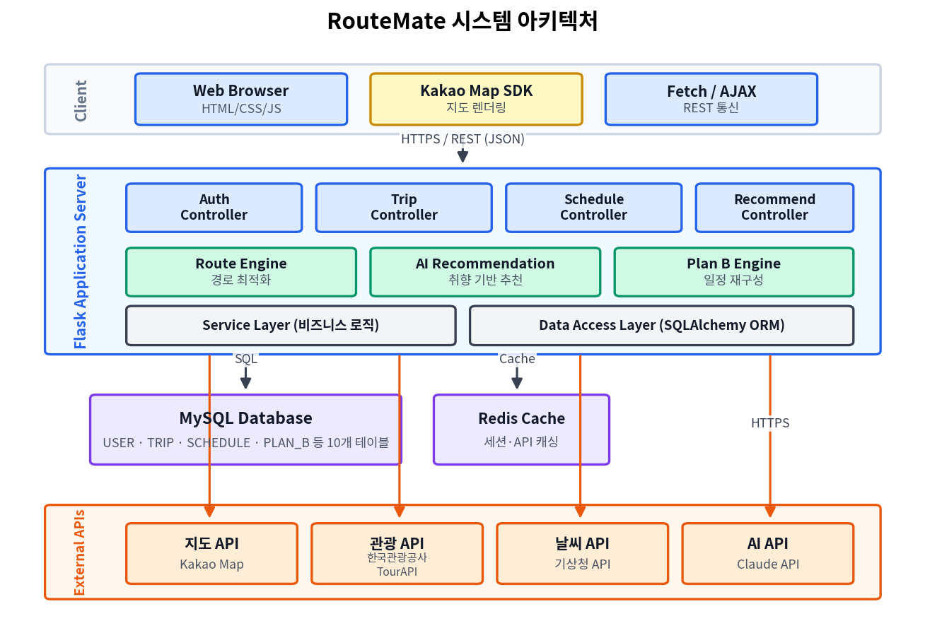
그림 4-1. RouteMate 시스템 아키텍처

4.2 데이터 흐름 요약
흐름 | 경로 | 설명
화면 요청 | Browser → Flask → Browser | Jinja2 템플릿 렌더링. 인증이 필요한 화면은 세션 검증 후 응답
일정 데이터 | Browser ↔ Flask ↔ MySQL | REST API(JSON)로 여행·일정 CRUD, ORM을 통한 트랜잭션 처리
지도 렌더링 | Browser ↔ 지도 API | 지도 타일·마커·폴리라인은 클라이언트 SDK가 직접 처리(서버 부하 분산)
좌표·경로 조회 | Flask ↔ 지도 API | 지오코딩, 구간별 이동시간·거리 조회. 결과는 Redis 캐싱
장소 후보 수집 | Flask ↔ 관광 API | 지역·카테고리별 관광지·음식점 정보 수집(추천 후보)
날씨 조회 | Flask ↔ 날씨 API | 여행일·지역 기준 단기예보 조회, Plan B 우천 조건 판단
AI 추천 | Flask ↔ AI API | 프로필+후보 목록을 프롬프트로 전송, JSON 추천 결과 수신

4.3 계층별 책임 (Layered Architecture)
계층 | 구성 요소 | 책임
Presentation | Jinja2 템플릿, JS 모듈, Kakao Map SDK | 화면 렌더링, 사용자 입력 검증(1차), 지도 인터랙션, REST 호출
Controller | Flask Blueprint (auth/trip/schedule/recommend/planb) | 라우팅, 요청 파싱·검증(2차), 인증/인가 확인, 응답 직렬화
Service | TripService, ScheduleService, ShareService 등 | 비즈니스 규칙, 트랜잭션 경계, 도메인 간 조합 로직
Engine | RouteEngine, Recommender, PlanBEngine | 경로 최적화, AI 추천 파이프라인, 조건 감지·일정 재구성
Data Access | SQLAlchemy Repository, Redis Client | CRUD, 쿼리 최적화, 캐시 조회/무효화
External Adapter | MapAdapter, TourAdapter, WeatherAdapter, AIAdapter | 외부 API 호출 캡슐화, 재시도·타임아웃·쿼터 관리, 응답 정규화

설계 원칙
① 엔진(Route/AI/Plan B)은 Flask에 의존하지 않는 순수 Python 모듈로 작성하여 단위 테스트를 독립적으로 수행한다. ② 외부 API는 어댑터 인터페이스 뒤에 숨겨 공급자 교체 시 어댑터만 수정한다(NFR-09). ③ 서버는 세션 외 상태를 갖지 않아 수평 확장이 가능하다(NFR-08).

5. UML 설계
본 장에서는 시스템의 정적 구조와 동적 행위를 UML 표준 다이어그램으로 기술한다. 유스케이스 → 클래스 → 시퀀스 → 액티비티 → 컴포넌트 순으로, 요구사항이 설계 요소로 구체화되는 과정을 추적할 수 있도록 구성하였다.

5.1 Use Case Diagram
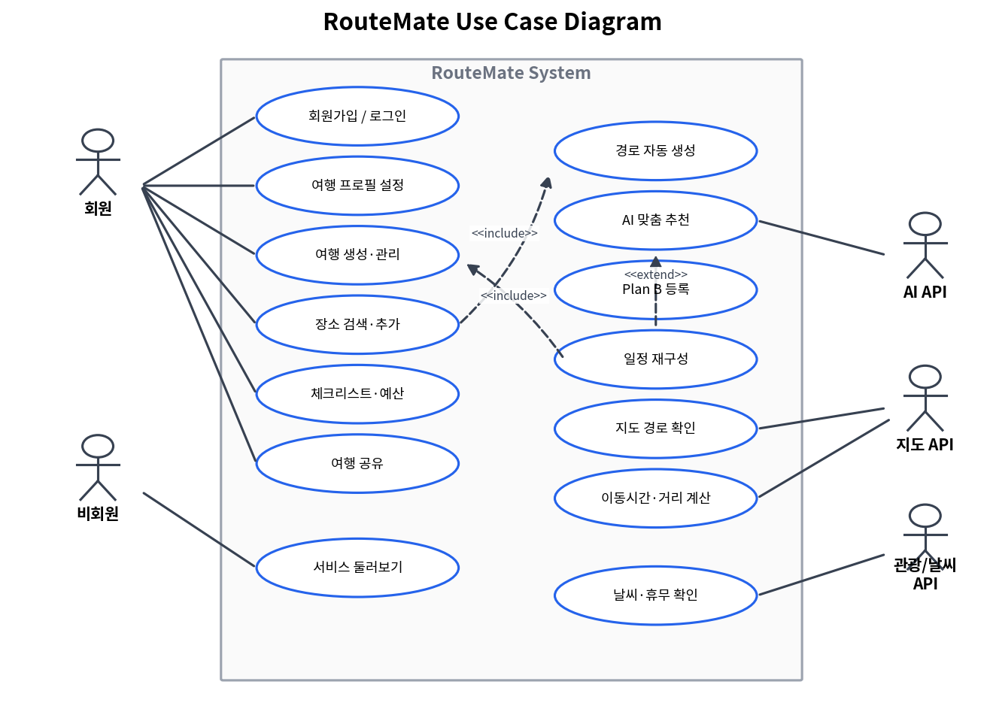
그림 5-1. RouteMate Use Case Diagram

5.2 유스케이스 명세

UC-01 회원가입 / 로그인
항목 | 내용
액터 | 비회원(가입), 회원(로그인)
사전 조건 | 가입: 미가입 상태 / 로그인: 가입 완료 상태
기본 흐름 | ① 이메일·비밀번호·닉네임 입력 → ② 서버 유효성 검증(중복·정책) → ③ 비밀번호 해시 후 USER 저장 → ④ 로그인 시 인증 성공하면 세션 발급 → ⑤ 여행 목록으로 이동
대안 흐름 | A1. 이메일 중복 → 오류 메시지·재입력 / A2. 로그인 5회 실패 → 5분 잠금(FR-102)
사후 조건 | 세션이 생성되고 이후 요청에서 인증 상태가 유지된다
관련 요구사항 | FR-101, FR-102, NFR-01, NFR-03

UC-02 여행 프로필 설정
항목 | 내용
액터 | 회원
사전 조건 | 로그인 상태
기본 흐름 | ① 프로필 화면 진입 → ② 여행 스타일·음식 취향·알레르기·이동수단·걷기 선호도·예산·관심사 선택 → ③ 저장 → ④ PROFILE 테이블 UPSERT
대안 흐름 | A1. 최초 가입 직후 온보딩 마법사로 안내 / A2. 건너뛰기 시 기본값(균형형) 적용
사후 조건 | 이후 AI 추천·경로 계산에 프로필이 즉시 반영된다(FR-104)
관련 요구사항 | FR-103, FR-104, FR-304

UC-03 여행 생성 및 장소 추가
항목 | 내용
액터 | 회원
사전 조건 | 로그인 상태
기본 흐름 | ① 제목·기간·지역 입력으로 여행 생성 → ② 장소 검색(키워드/지도) → ③ 검색 결과에서 장소 선택·추가 → ④ PLACE 저장 및 여행에 연결
대안 흐름 | A1. 검색 결과 없음 → 유사 키워드 제안 / A2. 종료일 < 시작일 → 즉시 검증 오류
사후 조건 | 여행에 장소 목록이 구성되어 경로 생성이 가능한 상태가 된다
관련 요구사항 | FR-201, FR-202, FR-203

UC-04 자동 경로 생성 (핵심)
항목 | 내용
액터 | 회원 (연동: 지도 API)
사전 조건 | 여행에 2개 이상의 장소가 추가된 상태
기본 흐름 | ① "경로 자동 생성" 실행 → ② Route Engine이 좌표 확인·거리/시간 행렬 계산 → ③ NN+2-opt로 방문 순서 최적화 → ④ 일일 활동시간·체류시간 기준 Day 배치 → ⑤ SCHEDULE 일괄 저장 → ⑥ 일정표·지도 경로 표시
대안 흐름 | A1. 장소 수가 기간 대비 과다 → 축소 또는 기간 연장 제안 / A2. 지도 API 실패 → 직선거리 기반 근사 계산 후 "근사치" 표기
사후 조건 | Day·순서·시각·이동정보가 채워진 실행 가능한 일정이 생성된다
관련 요구사항 | FR-204, FR-205, FR-206, NFR-06

UC-05 일정 드래그 수정
항목 | 내용
액터 | 회원(OWNER/EDITOR)
사전 조건 | 일정이 생성된 여행
기본 흐름 | ① 일정 카드를 드래그하여 순서 또는 Day 이동 → ② 서버에 변경 순서 전송 → ③ 영향 구간만 이동시간·거리·시각 재계산 → ④ 갱신 결과 반영
대안 흐름 | A1. 영업시간 위반 발생 → 경고 배지 표시(FR-210) / A2. 잠금 일정과 충돌 → 이동 불가 안내(FR-211)
사후 조건 | 수정된 순서 기준으로 일관된 일정 데이터가 유지된다
관련 요구사항 | FR-207, FR-208, FR-209

UC-06 AI 맞춤 추천
항목 | 내용
액터 | 회원 (연동: 관광 API, AI API)
사전 조건 | 여행 생성 완료(프로필 설정 권장)
기본 흐름 | ① 추천 요청(카테고리 선택: 관광지/맛집/카페 또는 빈 일정) → ② 관광 API로 후보 수집 → ③ 하드 필터(알레르기·예산) 적용 → ④ AI API에 프로필+후보 전달 → ⑤ 추천 목록+사유 표시 → ⑥ 선택 시 일정에 반영·재계산
대안 흐름 | A1. AI API 실패 → 규칙 기반(거리·카테고리 매칭) 폴백 추천 / A2. 후보 부족 → 검색 반경 확대 재조회
사후 조건 | 추천 이력이 RECOMMENDATION에 저장된다(FR-306 대비)
관련 요구사항 | FR-301~FR-305

UC-07 Plan B 등록 및 발동 (핵심)
항목 | 내용
액터 | 회원 (연동: 날씨 API)
사전 조건 | 일정이 존재하는 여행
기본 흐름 | ① 일정에 대체 장소·발동 조건·우선순위 등록 → ② (여행 중) 조건 감지 또는 수동 발동 → ③ 우선순위 1순위 대체 장소 투입 → ④ Route Engine으로 잔여 일정 재계산 → ⑤ 재구성안 제시 → ⑥ 사용자 승인 시 확정
대안 흐름 | A1. 승인 거절 → 차순위 대안 제시 / A2. 대안 소진 → AI 즉시 추천(FR-407) / A3. 우천 임계치 도달 → 사전 알림으로 선제 제안(FR-403)
사후 조건 | 재구성 이력이 보존되고 원 일정으로 되돌리기가 가능하다
관련 요구사항 | FR-401~FR-407, G3

UC-08 지도 기반 일정 확인
항목 | 내용
액터 | 회원, 공유 링크 열람자
사전 조건 | 일정이 존재하는 여행
기본 흐름 | ① 지도 화면 진입 → ② Day별 색상 마커·경로 폴리라인 렌더링 → ③ 구간 클릭 시 이동시간·거리 표시 → ④ 지도에서 신규 장소 선택·추가 가능
대안 흐름 | A1. Day 필터 적용 → 해당 Day만 표시 / A2. 공유 링크 열람자는 읽기 전용
사후 조건 | —
관련 요구사항 | FR-501~FR-505

UC-09 체크리스트·예산 관리
항목 | 내용
액터 | 회원, 동반자(EDITOR)
사전 조건 | 여행 존재
기본 흐름 | ① 체크리스트 항목 추가·완료 체크 → ② 예산 화면에서 카테고리별 예산 설정 → ③ 지출 기록 입력 → ④ 잔액·카테고리 비율 차트 갱신
대안 흐름 | A1. 예산 초과 시 경고 배지 표시
사후 조건 | CHECKLIST·EXPENSE 데이터가 여행 멤버 간 공유된다
관련 요구사항 | FR-601, FR-602, FR-603

UC-10 여행 공유
항목 | 내용
액터 | 회원(OWNER)
사전 조건 | 여행 존재
기본 흐름 | ① 공유 설정 진입 → ② 읽기 전용 링크 생성(무작위 토큰) 또는 회원 초대(권한 선택) → ③ 초대받은 회원의 여행 목록에 표시
대안 흐름 | A1. 링크 비활성화 → 기존 링크 접근 차단 / A2. 권한 변경·멤버 제외
사후 조건 | TRIP_MEMBER에 권한 정보가 기록된다
관련 요구사항 | FR-604, FR-605

5.3 Class Diagram
핵심 도메인 클래스와 엔진 클래스의 관계를 다음과 같이 설계한다. User는 하나의 TravelProfile을 보유하고 여러 Trip을 생성하며, Trip은 다수의 Schedule을 포함한다. Schedule은 Place를 참조하고 0개 이상의 PlanB를 가진다. RouteEngine과 Recommender는 도메인 객체를 입력으로 받는 무상태(stateless) 서비스 클래스로 설계하여 재사용성과 테스트 용이성을 높였다.
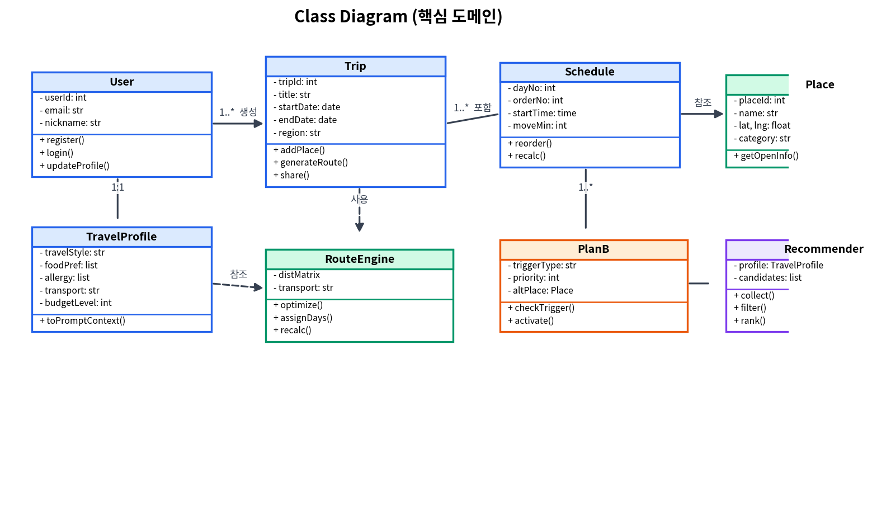
그림 5-2. Class Diagram (핵심 도메인)
클래스 | 역할 | 주요 협력 관계
User | 계정·인증 정보의 주체 | TravelProfile 1:1 보유, Trip 1:N 생성
TravelProfile | 취향·제약 조건 구조화, AI 프롬프트 컨텍스트 변환(toPromptContext) | Recommender의 입력
Trip | 여행 단위의 집합체(Aggregate Root). 일정·멤버·예산의 일관성 경계 | Schedule 1:N, RouteEngine 사용
Schedule | Day·순서·시각·이동정보를 갖는 방문 단위 | Place N:1 참조, PlanB 1:N
Place | 장소 마스터 데이터(좌표·카테고리·영업정보) | 지도/관광 API로부터 수집·정규화
RouteEngine | 거리 행렬·최적화·Day 배치·재계산 | MapAdapter 사용, Trip/PlanB가 호출
PlanB | 대체 장소·발동 조건·우선순위, 조건 검사(checkTrigger) | WeatherAdapter·RouteEngine 협력
Recommender | 후보 수집→필터→AI 호출→랭킹 파이프라인 | TourAdapter·AIAdapter 사용

5.4 Sequence Diagram — 여행 생성 및 경로 자동 생성
사용자가 여행을 생성하고 장소를 추가한 뒤 경로 자동 생성을 요청하는 핵심 시나리오이다. Route Engine은 지도 API로부터 구간 정보를 확보한 후 최적화와 Day 배치를 수행하고 일정을 일괄 저장한다.
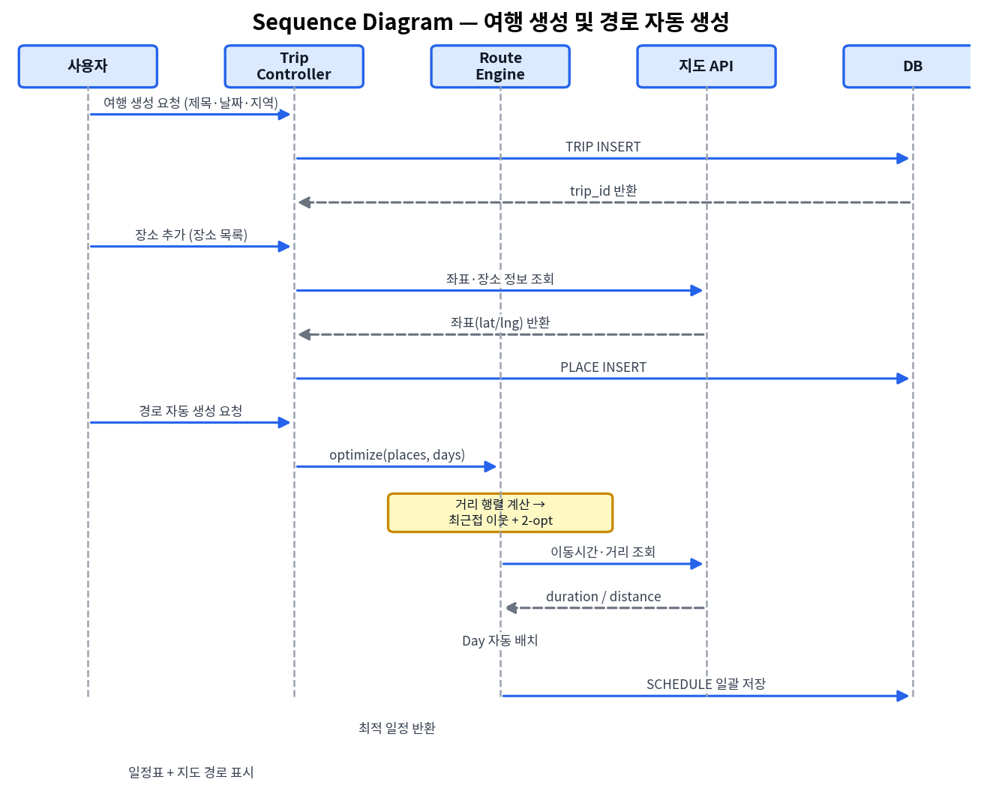
그림 5-3. Sequence Diagram — 여행 생성

5.5 Sequence Diagram — AI 추천
추천 파이프라인은 "DB 조회(프로필) → 후보 수집(관광 API) → 하드 필터 → AI 호출 → 저장·표시" 순서로 진행된다. 알레르기·예산 필터를 AI 호출 전에 서버에서 수행함으로써 제약 위반 가능성을 원천 차단하고 토큰 비용을 절감한다.
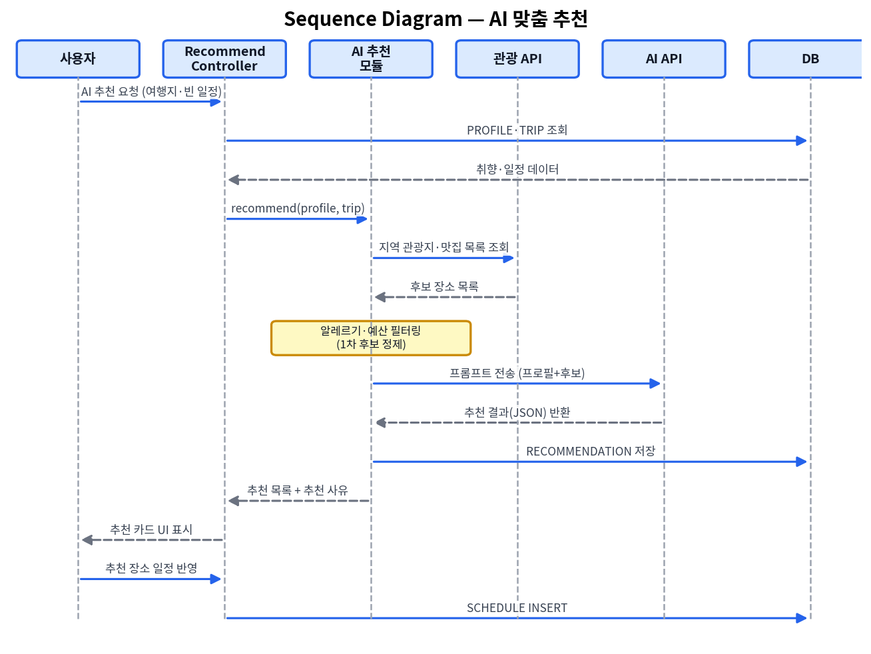
그림 5-4. Sequence Diagram — AI 맞춤 추천

5.6 Sequence Diagram — Plan B
Plan B는 등록(사전)과 발동(실행 중)의 두 단계로 나뉜다. 발동 시 Plan B Engine이 조건을 검증하고 대체 장소를 선정한 뒤, Route Engine에 잔여 일정 재계산을 위임한다. 최종 확정은 반드시 사용자 승인을 거친다(FR-406).
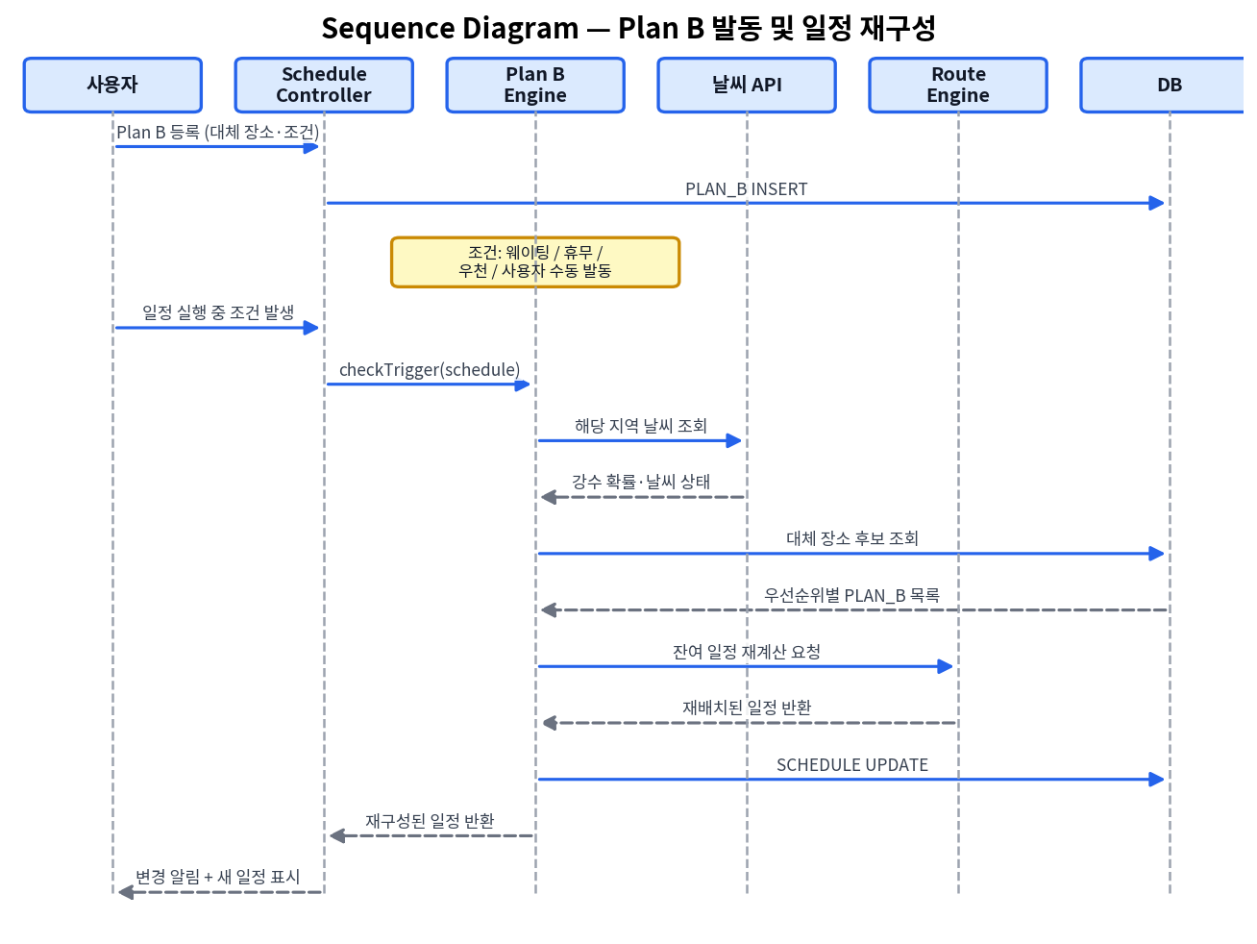
그림 5-5. Sequence Diagram — Plan B 발동 및 재구성

5.7 Activity Diagram — Plan B 처리 흐름
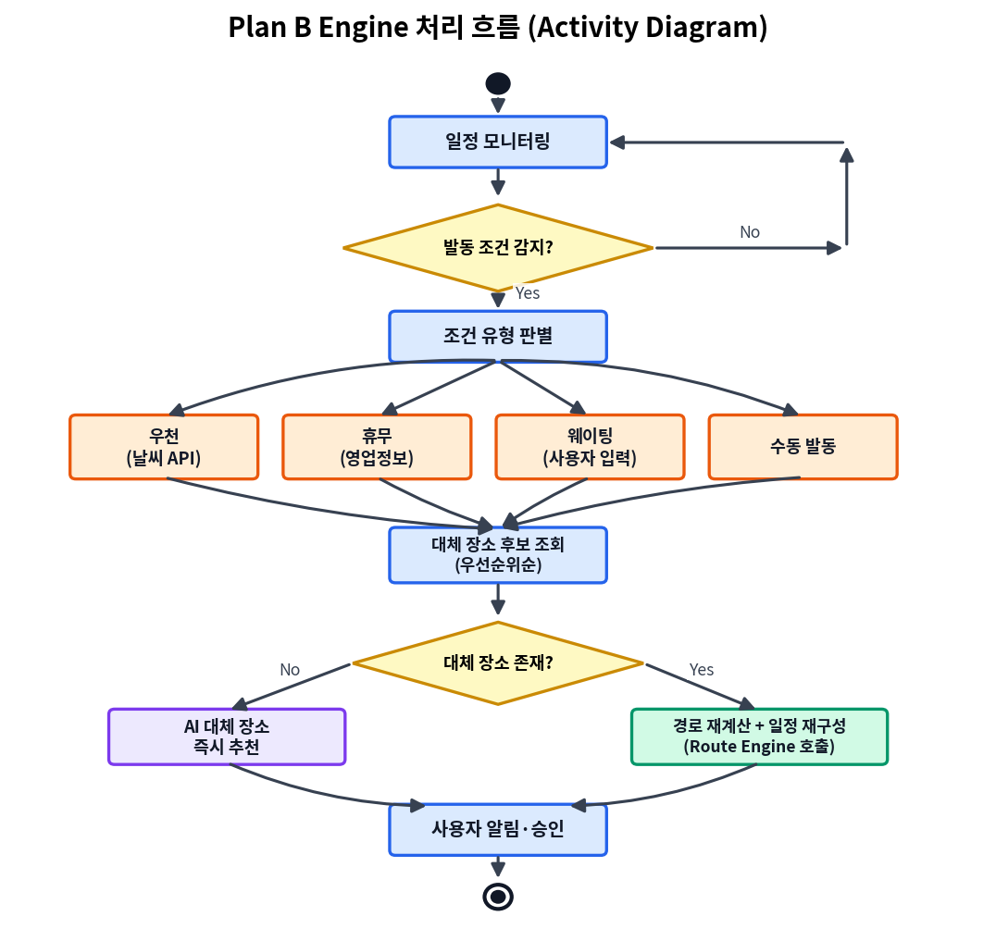
그림 5-6. Activity Diagram — Plan B Engine

5.8 Component Diagram
시스템을 배포·교체 단위인 컴포넌트로 분해한 구조이다. 각 컴포넌트는 명시적 인터페이스로만 통신하며, External API Adapter가 4종 외부 연동을 단일 창구로 캡슐화한다.
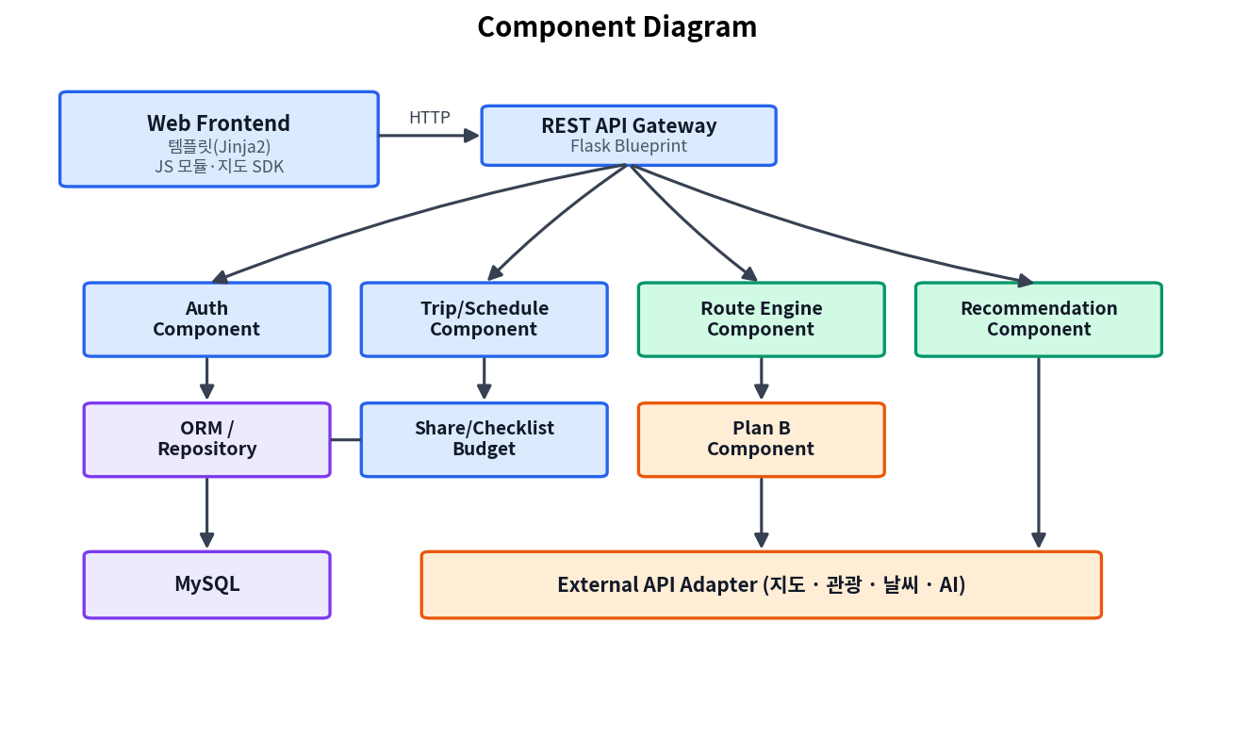
그림 5-7. Component Diagram

5.9 Route Engine / Recommendation / Plan B Flow
세 핵심 엔진의 내부 처리 파이프라인은 다음과 같다. 상세 알고리즘은 9장에서 의사코드와 함께 기술한다.
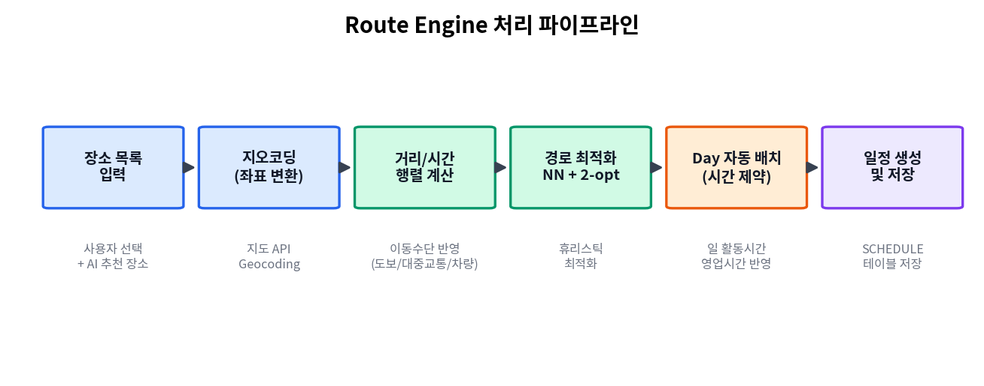
그림 5-8. Route Engine 처리 파이프라인
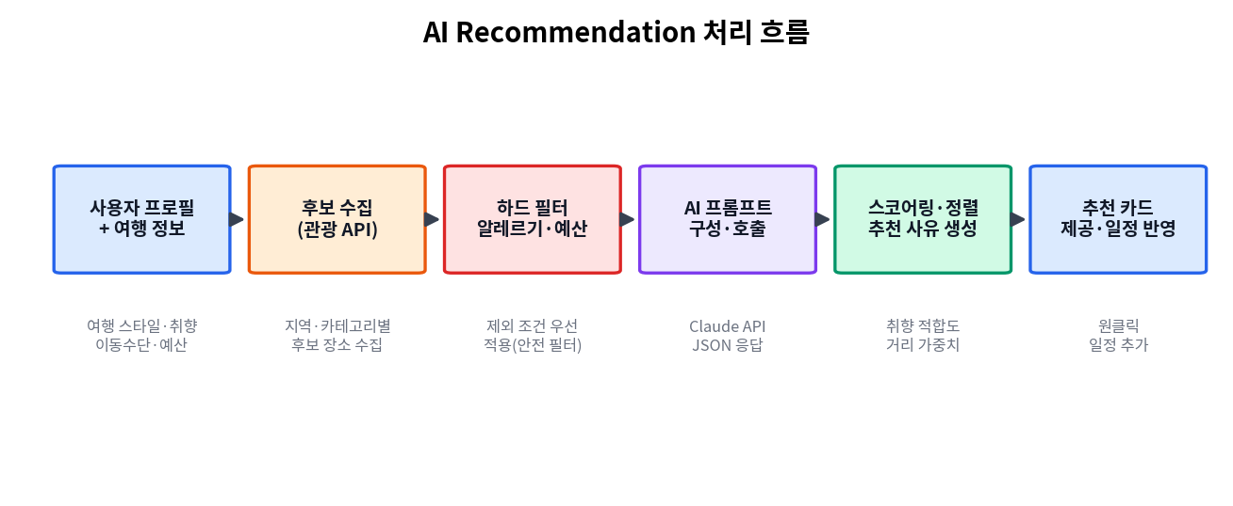
그림 5-9. AI Recommendation 처리 흐름

6. 데이터베이스 설계

6.1 설계 원칙
- 제3정규형(3NF)을 기준으로 정규화하되, 일정 목록 조회 성능을 위해 SCHEDULE에 이동시간·거리(move_min, move_km)를 계산 결과로 반정규화 저장한다.
- 모든 테이블은 대리키(AUTO_INCREMENT BIGINT)를 PK로 사용하고, 비즈니스 식별자(이메일, 공유 토큰)는 UNIQUE 제약으로 분리한다.
- 삭제는 소프트 삭제(deleted_at)를 기본으로 하여 공유된 여행의 참조 무결성과 복구 가능성을 확보한다.
- 외래키에는 ON DELETE 정책을 명시한다 — 여행 삭제 시 하위 일정·체크리스트 등은 CASCADE, 장소 마스터(PLACE)는 RESTRICT.
- 문자 집합은 utf8mb4, 시각 컬럼은 DATETIME(서버 UTC 저장, 표시 시 KST 변환)을 사용한다.

6.2 ERD
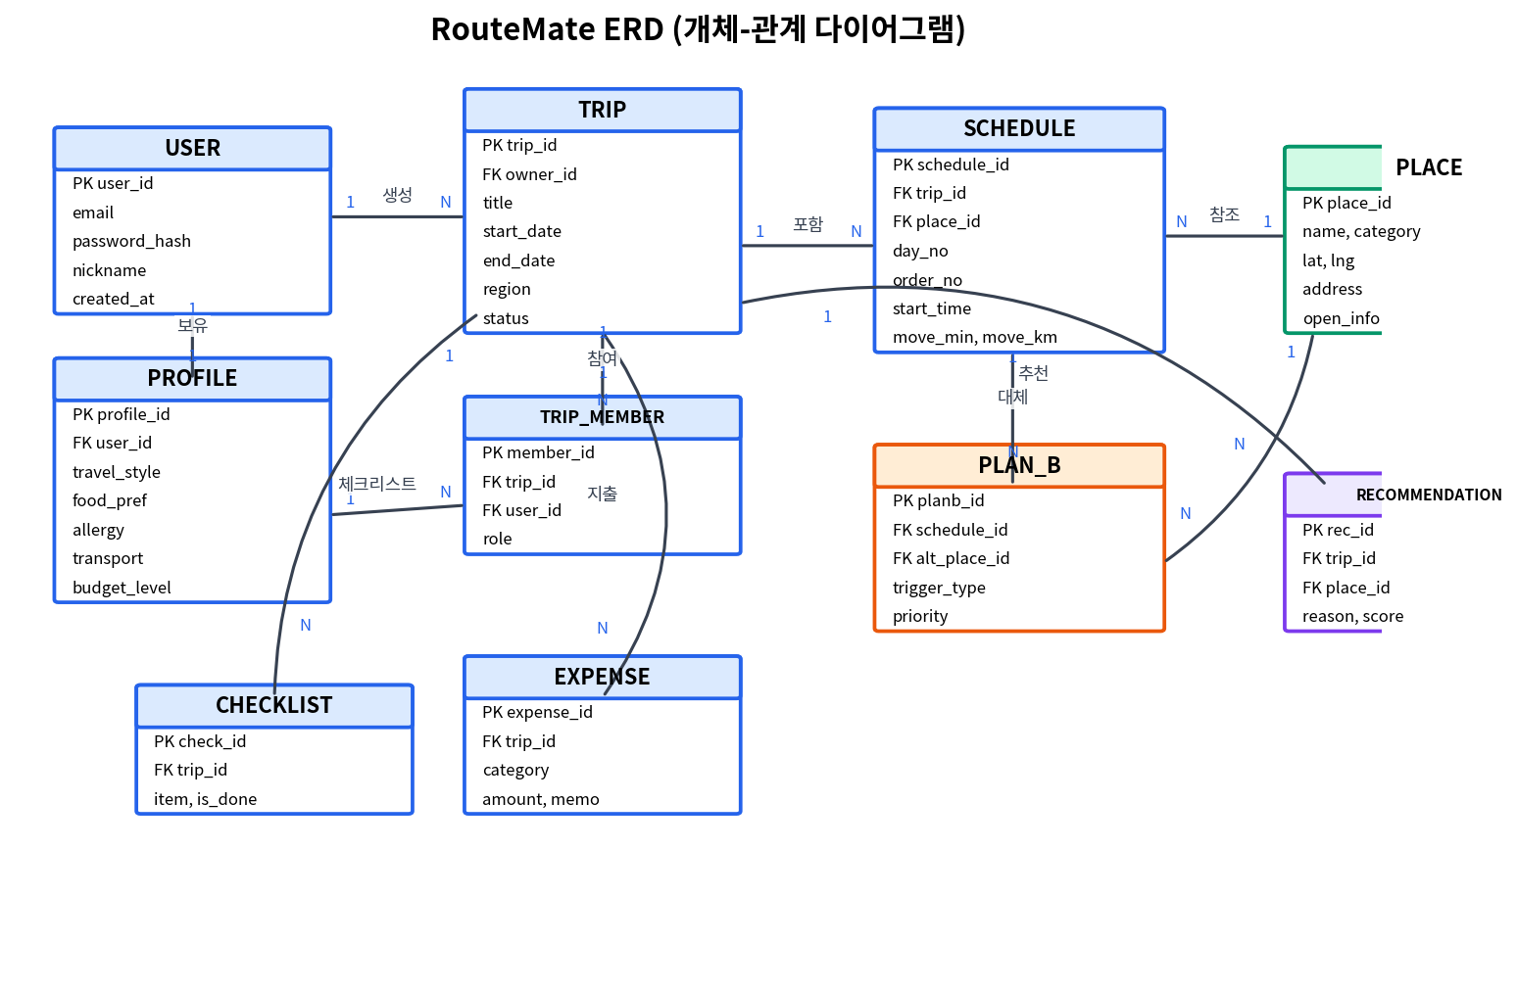
그림 6-1. RouteMate ERD

6.3 테이블 목록
테이블 | 설명 | 주요 관계
USER | 회원 계정 정보 | PROFILE 1:1, TRIP 1:N
PROFILE | 여행 취향·제약 조건 | USER 1:1
TRIP | 여행 계획 단위 | SCHEDULE·EXPENSE·CHECKLIST 1:N
TRIP_MEMBER | 여행 참여자·권한 | TRIP N:M USER 연결
PLACE | 장소 마스터 | SCHEDULE·PLAN_B·RECOMMENDATION에서 참조
SCHEDULE | Day별 방문 일정 | TRIP N:1, PLACE N:1, PLAN_B 1:N
PLAN_B | 대체 일정·발동 조건 | SCHEDULE N:1, PLACE(대체) N:1
EXPENSE | 예산·지출 기록 | TRIP N:1
CHECKLIST | 준비물 체크리스트 | TRIP N:1
RECOMMENDATION | AI 추천 이력 | TRIP N:1, PLACE N:1

6.4 테이블 상세 명세

6.4.1 USER — 회원
컬럼명 | 데이터 타입 | KEY | NULL | 설명
user_id | BIGINT | PK | N | 회원 식별자 (AUTO_INCREMENT)
email | VARCHAR(255) | UQ | N | 로그인 이메일. UNIQUE 제약
password_hash | VARCHAR(255) |  | N | bcrypt 해시(cost 12). 평문 저장 금지(NFR-01)
nickname | VARCHAR(30) |  | N | 표시 이름
login_fail_cnt | TINYINT |  | N | 연속 로그인 실패 횟수 (기본 0, FR-102)
locked_until | DATETIME |  | Y | 로그인 잠금 해제 시각
created_at | DATETIME |  | N | 가입 일시
deleted_at | DATETIME |  | Y | 탈퇴(소프트 삭제) 일시

6.4.2 PROFILE — 여행 프로필
컬럼명 | 데이터 타입 | KEY | NULL | 설명
profile_id | BIGINT | PK | N | 프로필 식별자
user_id | BIGINT | FK/UQ | N | USER 참조. 1:1 보장을 위한 UNIQUE
travel_style | VARCHAR(20) |  | N | RELAX / SIGHTSEEING / FOOD / ACTIVITY / BALANCED
food_pref | JSON |  | Y | 선호 음식 카테고리 배열 (예: ["한식","해산물"])
allergy | JSON |  | Y | 알레르기 목록 (예: ["갑각류","땅콩"]) — 추천 하드 필터 입력
transport | VARCHAR(10) |  | N | WALK / TRANSIT / CAR — 경로 계산 이동수단
walk_level | TINYINT |  | N | 걷기 선호도 1(하)~3(상). Day당 도보 상한에 반영
budget_level | TINYINT |  | N | 예산 수준 1(절약)~5(프리미엄)
interests | JSON |  | Y | 관심사 가중치 {"cafe":0.8,"photo":0.6,"shopping":0.2,"rest":0.5}
updated_at | DATETIME |  | N | 최종 수정 일시

6.4.3 TRIP — 여행
컬럼명 | 데이터 타입 | KEY | NULL | 설명
trip_id | BIGINT | PK | N | 여행 식별자
owner_id | BIGINT | FK | N | 생성자(USER). ON DELETE RESTRICT
title | VARCHAR(100) |  | N | 여행 제목
start_date | DATE |  | N | 여행 시작일
end_date | DATE |  | N | 여행 종료일 (CHECK: end_date >= start_date)
region | VARCHAR(50) |  | N | 주요 여행 지역 (예: 제주, 부산)
day_start | TIME |  | N | 일일 활동 시작 시각 (기본 09:00)
day_end | TIME |  | N | 일일 활동 종료 시각 (기본 21:00)
status | VARCHAR(10) |  | N | PLANNING / ONGOING / DONE
share_token | CHAR(32) | UQ | Y | 읽기 전용 공유 링크 토큰. NULL이면 비공유
created_at | DATETIME |  | N | 생성 일시
deleted_at | DATETIME |  | Y | 소프트 삭제 일시

6.4.4 TRIP_MEMBER — 여행 참여자
컬럼명 | 데이터 타입 | KEY | NULL | 설명
member_id | BIGINT | PK | N | 참여 식별자
trip_id | BIGINT | FK | N | TRIP 참조. ON DELETE CASCADE
user_id | BIGINT | FK | N | USER 참조. (trip_id, user_id) 복합 UNIQUE
role | VARCHAR(10) |  | N | OWNER / EDITOR / VIEWER (FR-605)
invited_at | DATETIME |  | N | 초대 일시

6.4.5 PLACE — 장소
컬럼명 | 데이터 타입 | KEY | NULL | 설명
place_id | BIGINT | PK | N | 장소 식별자
ext_source | VARCHAR(10) |  | N | 출처: KAKAO / TOUR / USER(직접 등록)
ext_id | VARCHAR(64) |  | Y | 외부 API의 장소 ID. (ext_source, ext_id) 복합 UNIQUE로 중복 수집 방지
name | VARCHAR(100) |  | N | 장소명
category | VARCHAR(30) |  | N | ATTRACTION / RESTAURANT / CAFE / SHOPPING / ETC
lat | DECIMAL(10,7) |  | N | 위도
lng | DECIMAL(10,7) |  | N | 경도
address | VARCHAR(200) |  | Y | 도로명 주소
open_info | JSON |  | Y | 영업시간·정기휴무 {"mon":"10:00-21:00","closed":["tue"]}
avg_stay_min | SMALLINT |  | N | 카테고리 기반 기본 체류 시간(분). 기본 60
price_level | TINYINT |  | Y | 가격대 1~5 (예산 필터 입력)
cached_at | DATETIME |  | N | 외부 데이터 수집 시각 (24h 경과 시 재조회)

6.4.6 SCHEDULE — 일정
컬럼명 | 데이터 타입 | KEY | NULL | 설명
schedule_id | BIGINT | PK | N | 일정 식별자
trip_id | BIGINT | FK | N | TRIP 참조. ON DELETE CASCADE
place_id | BIGINT | FK | N | PLACE 참조. ON DELETE RESTRICT
day_no | SMALLINT |  | N | Day 번호 (1부터). (trip_id, day_no, order_no) 복합 UNIQUE
order_no | SMALLINT |  | N | Day 내 방문 순서 (1부터)
start_time | TIME |  | Y | 예상 도착·시작 시각 (재계산 시 자동 갱신)
stay_min | SMALLINT |  | N | 체류 시간(분). 기본값은 PLACE.avg_stay_min
move_min | SMALLINT |  | Y | 이전 일정으로부터의 이동시간(분). 첫 일정은 NULL
move_km | DECIMAL(6,2) |  | Y | 이전 일정으로부터의 이동거리(km)
is_locked | BOOLEAN |  | N | 시간 고정 여부 (FR-211). 재계산 대상 제외
memo | TEXT |  | Y | 일정 메모 (FR-603)
updated_at | DATETIME |  | N | 최종 수정 일시

6.4.7 PLAN_B — 대체 일정
컬럼명 | 데이터 타입 | KEY | NULL | 설명
planb_id | BIGINT | PK | N | Plan B 식별자
schedule_id | BIGINT | FK | N | 대상 일정(SCHEDULE). ON DELETE CASCADE
alt_place_id | BIGINT | FK | N | 대체 장소(PLACE)
trigger_type | VARCHAR(10) |  | N | WAIT / CLOSED / RAIN / MANUAL (FR-402)
priority | TINYINT |  | N | 우선순위 1(최우선)~9. (schedule_id, priority) 복합 UNIQUE
rain_threshold | TINYINT |  | Y | 우천 발동 강수확률 임계치(%). RAIN 유형만 사용, 기본 70
status | VARCHAR(10) |  | N | READY / ACTIVATED / REJECTED / EXPIRED
activated_at | DATETIME |  | Y | 발동 일시
created_at | DATETIME |  | N | 등록 일시

6.4.8 EXPENSE — 예산·지출
컬럼명 | 데이터 타입 | KEY | NULL | 설명
expense_id | BIGINT | PK | N | 지출 식별자
trip_id | BIGINT | FK | N | TRIP 참조. ON DELETE CASCADE
category | VARCHAR(20) |  | N | TRANSPORT / STAY / FOOD / TICKET / ETC
item_type | VARCHAR(10) |  | N | BUDGET(예산 설정) / SPEND(지출 기록)
amount | INT |  | N | 금액(원). CHECK: amount >= 0
memo | VARCHAR(200) |  | Y | 지출 메모
spent_at | DATETIME |  | Y | 지출 일시 (SPEND일 때)
created_by | BIGINT | FK | N | 기록자(USER) — 동반자 공동 기록 지원

6.4.9 CHECKLIST — 체크리스트
컬럼명 | 데이터 타입 | KEY | NULL | 설명
check_id | BIGINT | PK | N | 항목 식별자
trip_id | BIGINT | FK | N | TRIP 참조. ON DELETE CASCADE
item | VARCHAR(100) |  | N | 준비물 항목명
is_done | BOOLEAN |  | N | 완료 여부 (기본 false)
order_no | SMALLINT |  | N | 표시 순서
checked_by | BIGINT | FK | Y | 완료 처리한 회원

6.4.10 RECOMMENDATION — AI 추천 이력
컬럼명 | 데이터 타입 | KEY | NULL | 설명
rec_id | BIGINT | PK | N | 추천 식별자
trip_id | BIGINT | FK | N | 대상 여행
place_id | BIGINT | FK | N | 추천된 장소
rec_type | VARCHAR(15) |  | N | ATTRACTION / FOOD / CAFE / GAP_FILL(빈 일정) / PLANB_ALT
reason | VARCHAR(300) |  | N | AI가 생성한 추천 사유 (사용자 노출)
score | DECIMAL(4,3) |  | N | 적합도 점수 0.000~1.000
is_accepted | BOOLEAN |  | Y | 수락 여부 (NULL=미응답) — FR-306 피드백 학습용
created_at | DATETIME |  | N | 추천 일시

6.5 인덱스 설계
테이블 | 인덱스 | 유형 | 목적
USER | uq_user_email (email) | UNIQUE | 로그인 조회·중복 검사
TRIP | idx_trip_owner (owner_id, deleted_at) | B-Tree | 내 여행 목록 조회
TRIP | uq_trip_token (share_token) | UNIQUE | 공유 링크 접근
SCHEDULE | uq_sched_order (trip_id, day_no, order_no) | UNIQUE | 일정 정렬 조회 + 순서 무결성
PLACE | uq_place_ext (ext_source, ext_id) | UNIQUE | 외부 장소 중복 수집 방지
PLACE | idx_place_geo (lat, lng) | B-Tree | 주변 장소 후보 검색(바운딩 박스)
PLAN_B | uq_planb_prio (schedule_id, priority) | UNIQUE | 우선순위 조회·중복 방지
EXPENSE | idx_exp_trip (trip_id, category) | B-Tree | 카테고리별 집계
RECOMMENDATION | idx_rec_trip (trip_id, created_at) | B-Tree | 추천 이력 시간순 조회

6.6 대표 DDL 예시
CREATE TABLE SCHEDULE (
schedule_id BIGINT AUTO_INCREMENT PRIMARY KEY,
trip_id BIGINT NOT NULL,
place_id BIGINT NOT NULL,
day_no SMALLINT NOT NULL,
order_no SMALLINT NOT NULL,
start_time TIME NULL,
stay_min SMALLINT NOT NULL DEFAULT 60,
move_min SMALLINT NULL,
move_km DECIMAL(6,2) NULL,
is_locked BOOLEAN NOT NULL DEFAULT FALSE,
memo TEXT NULL,
updated_at DATETIME NOT NULL DEFAULT CURRENT_TIMESTAMP
ON UPDATE CURRENT_TIMESTAMP,
CONSTRAINT fk_sched_trip FOREIGN KEY (trip_id)
REFERENCES TRIP(trip_id) ON DELETE CASCADE,
CONSTRAINT fk_sched_place FOREIGN KEY (place_id)
REFERENCES PLACE(place_id) ON DELETE RESTRICT,
CONSTRAINT uq_sched_order UNIQUE (trip_id, day_no, order_no)
) ENGINE=InnoDB DEFAULT CHARSET=utf8mb4;

6.7 데이터 수명 주기
- PLACE 캐시 데이터는 cached_at 기준 24시간 경과 시 재조회로 갱신하며, 영업정보 변경(휴무 등)을 반영한다.
- 탈퇴 회원(deleted_at 설정)의 개인정보(email, nickname)는 익명화 배치로 30일 내 파기한다. 공유 여행의 일정 데이터는 "탈퇴한 사용자" 표기로 보존한다.
- RECOMMENDATION 이력은 1년 보관 후 통계 요약만 남기고 삭제한다.

7. API 설계

7.1 설계 규칙
- REST 원칙을 따르며 자원은 소문자 복수형 명사(/api/trips), 행위는 HTTP 메서드로 표현한다.
- 요청·응답 본문은 JSON(UTF-8)이며, 모든 응답은 공통 래퍼 { "success": bool, "data": ..., "error": ... } 형식을 따른다.
- 인증은 세션 쿠키 기반으로 하며, 인증 필요 API는 미인증 시 401, 권한 부족 시 403을 반환한다.
- 목록 API는 페이지네이션(?page=1&size=20)을 지원하고 최대 size는 50으로 제한한다.
- 변경 API(POST/PUT/DELETE)는 CSRF 토큰 헤더(X-CSRF-Token)를 요구한다(NFR-03).

7.2 공통 오류 코드
HTTP | 코드 | 의미 | 예시 상황
400 | INVALID_INPUT | 요청 값 검증 실패 | 종료일이 시작일보다 빠름
401 | UNAUTHORIZED | 미인증 | 세션 만료 후 일정 수정 요청
403 | FORBIDDEN | 권한 없음 | VIEWER가 일정 수정 시도
404 | NOT_FOUND | 자원 없음 | 삭제된 여행 조회
409 | CONFLICT | 상태 충돌 | 동시 수정으로 인한 순서 충돌
422 | CONSTRAINT_VIOLATION | 비즈니스 규칙 위반 | 잠금 일정 이동 시도
429 | RATE_LIMITED | 요청 한도 초과 | AI 추천 연속 호출 제한
502 | EXTERNAL_API_ERROR | 외부 API 실패 | 지도 API 타임아웃(폴백 불가 시)

7.3 엔드포인트 목록

7.3.1 인증·프로필
Method | Endpoint | 설명 | 인증
POST | /api/auth/signup | 회원가입 (FR-101) | —
POST | /api/auth/login | 로그인, 세션 발급 (FR-102) | —
POST | /api/auth/logout | 로그아웃, 세션 파기 | 필요
GET | /api/users/me | 내 정보 조회 | 필요
PUT | /api/users/me | 닉네임·비밀번호 변경 (FR-105) | 필요
DELETE | /api/users/me | 회원 탈퇴 (소프트 삭제) | 필요
GET | /api/users/me/profile | 여행 프로필 조회 | 필요
PUT | /api/users/me/profile | 여행 프로필 설정·수정 (FR-103/104) | 필요

7.3.2 여행·장소
Method | Endpoint | 설명 | 인증
GET | /api/trips | 내 여행 목록 (참여 여행 포함) | 필요
POST | /api/trips | 여행 생성 (FR-201) | 필요
GET | /api/trips/{tripId} | 여행 상세 (일정 포함) | 필요*
PUT | /api/trips/{tripId} | 여행 정보 수정 | EDITOR+
DELETE | /api/trips/{tripId} | 여행 삭제 (소프트) | OWNER
GET | /api/places/search?q=&region= | 장소 통합 검색 (FR-202) | 필요
POST | /api/trips/{tripId}/places | 여행에 장소 추가 (FR-203) | EDITOR+
DELETE | /api/trips/{tripId}/places/{placeId} | 장소 제거 | EDITOR+
* 공유 토큰 접근 시 GET /api/shared/{token} 으로 읽기 전용 조회를 별도 제공한다.

7.3.3 경로·일정
Method | Endpoint | 설명 | 인증
POST | /api/trips/{tripId}/route | 자동 경로 생성 — Route Engine 실행 (FR-204/205) | EDITOR+
GET | /api/trips/{tripId}/schedules | 일정 목록 (Day·순서 정렬) | 필요*
PUT | /api/trips/{tripId}/schedules/order | 드래그 순서 변경 + 자동 재계산 (FR-207/208) | EDITOR+
PUT | /api/schedules/{scheduleId} | 체류시간·메모·잠금 수정 (FR-209/211) | EDITOR+
DELETE | /api/schedules/{scheduleId} | 일정 삭제 + 재계산 | EDITOR+
GET | /api/trips/{tripId}/route/segments | 구간별 이동시간·거리 (FR-206/503) | 필요*

7.3.4 AI 추천
Method | Endpoint | 설명 | 인증
POST | /api/trips/{tripId}/recommendations | 추천 생성 (body: type=ATTRACTION|FOOD|CAFE|GAP_FILL) | EDITOR+
GET | /api/trips/{tripId}/recommendations | 추천 이력 조회 | 필요
POST | /api/recommendations/{recId}/accept | 추천 수락 → 일정 반영 (FR-306) | EDITOR+
POST | /api/recommendations/{recId}/reject | 추천 거절 기록 | EDITOR+

7.3.5 Plan B
Method | Endpoint | 설명 | 인증
POST | /api/schedules/{scheduleId}/planb | Plan B 등록 (FR-401/402) | EDITOR+
GET | /api/schedules/{scheduleId}/planb | 해당 일정의 Plan B 목록 | 필요
DELETE | /api/planb/{planbId} | Plan B 삭제 | EDITOR+
POST | /api/planb/{planbId}/activate | Plan B 발동 → 재구성안 생성 (FR-405) | EDITOR+
POST | /api/planb/{planbId}/confirm | 재구성안 승인·확정 (FR-406) | EDITOR+
GET | /api/trips/{tripId}/planb/check | 조건 자동 점검 (우천·휴무) (FR-403/404) | 필요

7.3.6 부가 기능·공유
Method | Endpoint | 설명 | 인증
GET/POST | /api/trips/{tripId}/checklist | 체크리스트 조회/추가 (FR-601) | EDITOR+
PUT | /api/checklist/{checkId} | 항목 수정·완료 처리 | EDITOR+
GET/POST | /api/trips/{tripId}/expenses | 예산·지출 조회/기록 (FR-602) | EDITOR+
GET | /api/trips/{tripId}/expenses/summary | 카테고리별 집계·잔액 | 필요
POST | /api/trips/{tripId}/share/link | 공유 링크 생성/재발급 (FR-604) | OWNER
DELETE | /api/trips/{tripId}/share/link | 공유 링크 비활성화 | OWNER
POST | /api/trips/{tripId}/members | 동반자 초대 (FR-605) | OWNER
PUT | /api/trips/{tripId}/members/{userId} | 권한 변경 | OWNER

7.4 대표 API 상세 명세

7.4.1 POST /api/trips/{tripId}/route — 자동 경로 생성
Request Body
{
"transport": "TRANSIT", // 미지정 시 프로필 값 사용
"day_start": "09:00",
"day_end": "21:00",
"keep_locked": true // 잠금 일정 위치 유지
}
Response 200
{
"success": true,
"data": {
"total_days": 3,
"total_move_min": 214,
"total_move_km": 87.4,
"days": [
{ "day_no": 1, "schedules": [
{ "schedule_id": 501, "place": {"name": "성산일출봉"},
"order_no": 1, "start_time": "09:00",
"stay_min": 90, "move_min": null },
{ "schedule_id": 502, "place": {"name": "섭지코지"},
"order_no": 2, "start_time": "11:05",
"stay_min": 60, "move_min": 35, "move_km": 4.2 }
]}
]
}
}

7.4.2 POST /api/trips/{tripId}/recommendations — AI 추천
Request Body
{
"type": "FOOD",
"day_no": 2, // GAP_FILL일 때 대상 Day
"near_schedule_id": 502, // 기준 위치(선택)
"count": 5
}
Response 200
{
"success": true,
"data": { "recommendations": [
{ "rec_id": 91, "place": { "place_id": 774,
"name": "OO해녀식당", "category": "RESTAURANT",
"price_level": 2, "distance_km": 1.1 },
"score": 0.87,
"reason": "해산물을 선호하고 갑각류 알레르기가 없는
메뉴 구성이며, 다음 일정까지 도보 15분
거리라 동선 손실이 적습니다." }
]}
}

7.4.3 POST /api/planb/{planbId}/activate — Plan B 발동
Response 200 (재구성안 — 아직 미확정 상태)
{
"success": true,
"data": {
"trigger": "RAIN",
"replaced": { "from": "협재해수욕장", "to": "제주현대미술관" },
"recalc_summary": {
"affected_schedules": 4,
"move_min_delta": -12, // 총 이동시간 12분 감소
"warnings": []
},
"preview_days": [ ... ], // 재구성 일정 미리보기
"confirm_url": "/api/planb/31/confirm"
}
}

8. 외부 API 연동 설계

8.1 연동 대상 및 용도
API | 제공자 | 주요 용도 | 연동 방식 | 쿼터 전략
지도 API | Kakao | 지도 렌더링(클라이언트), 키워드 장소 검색, 지오코딩, 길찾기(이동시간·거리) | JS SDK + REST | Redis 24h 캐싱, 거리 행렬 배치 조회
관광 API | 한국관광공사 TourAPI | 지역·카테고리별 관광지/음식점 목록, 상세 정보, 휴무 정보 | REST (공공데이터포털) | 지역 단위 캐싱, 야간 배치 사전 수집
날씨 API | 기상청 단기예보 | 여행일·지역 강수확률/날씨 상태 (Plan B 우천 판단) | REST | 1h 캐싱, 여행 임박 시에만 조회
AI API | Anthropic Claude | 취향 기반 추천 랭킹·사유 생성, 전체 일정 초안, Plan B 대안 추천 | REST (서버 전용) | 후보 서버 선필터로 토큰 절감, 요청당 1콜

8.2 어댑터 설계
모든 외부 호출은 어댑터 계층을 경유한다. 어댑터는 ① 인증 헤더·키 주입, ② 타임아웃(연결 2초/응답 5초)과 재시도(지수 백오프 최대 2회), ③ 응답을 내부 표준 모델(PlaceDTO, RouteSegmentDTO, WeatherDTO)로 정규화, ④ 실패 시 폴백 신호 반환을 담당한다.
class MapAdapter(Protocol):
def geocode(self, query: str) -> list[PlaceDTO]: ...
def route(self, origin: LatLng, dest: LatLng,
mode: Transport) -> RouteSegmentDTO: ...

class KakaoMapAdapter(MapAdapter): # 기본 구현
...
class HaversineFallbackAdapter(MapAdapter): # 폴백 구현
"""직선거리 x 도로계수(1.3) + 수단별 평균속도 근사"""

8.3 장애 대응(폴백) 정책
외부 API | 장애 시 동작 | 사용자 영향
지도 API(길찾기) | Haversine 직선거리 × 도로계수 1.3, 수단별 평균 속도(도보 4km/h, 대중교통 20km/h, 자차 40km/h)로 근사 계산 | 이동시간에 "근사치" 배지 표시
관광 API | 캐시된 데이터로 응답, 캐시 부재 시 지도 API 검색 결과로 대체 | 상세 정보 일부 축소
날씨 API | 우천 자동 감지 비활성화, 수동 Plan B 발동 유도 | 자동 제안 미제공 안내
AI API | 규칙 기반 폴백(카테고리 매칭 + 거리 + 관심사 가중치 스코어링)으로 추천 | 추천 사유가 템플릿 문구로 대체

8.4 API 키 및 쿼터 관리
- 모든 키는 .env(환경변수)로 주입하고 저장소에는 .env.example만 커밋한다(NFR-04). 클라이언트에 노출되는 지도 JS 키는 도메인 제한을 설정한다.
- 어댑터별 호출 카운터를 Redis에 집계하여 일일 쿼터의 80% 도달 시 관리자 알림, 100% 도달 시 캐시 전용 모드로 전환한다.
- AI API는 사용자당 분당 3회 요청 제한(429 반환)으로 비용 급증을 방지한다.

9. 핵심 알고리즘 설계
본 장에서는 RouteMate의 3대 핵심 엔진(Route Engine, AI Recommendation Engine, Plan B Engine)의 내부 동작을 의사코드 수준으로 상세히 기술한다. 세 엔진은 모두 순수 Python 모듈(services/ 계층)로 구현되어 Flask 라우트 계층과 분리되며, 단위 테스트가 가능하도록 외부 API 의존성은 어댑터 인터페이스로 주입받는다.

9.1 Route Engine — 최적 경로 설계

9.1.1 문제 정의
사용자가 선택한 n개의 장소를 "총 이동 시간이 최소가 되는 방문 순서"로 정렬하고, 각 장소의 체류 시간과 하루 활동 가능 시간을 고려하여 Day 단위로 배치하는 문제다. 이는 외판원 문제(TSP)의 변형으로 NP-hard에 해당하므로, 여행 계획에서 실용적인 규모(장소 5~30개)에 대해 근사 최적해를 1초 이내(NFR-06)에 산출하는 휴리스틱 접근을 채택한다.
설계 결정
완전 탐색(O(n!))이나 동적 계획법(O(n²·2ⁿ))은 n=20 이상에서 응답 시간 요구를 만족할 수 없다. 따라서 최근접 이웃(Nearest Neighbor)으로 초기해를 만들고 2-opt 지역 탐색으로 개선하는 2단계 휴리스틱을 사용한다. 이 조합은 일반적으로 최적해 대비 5% 이내 오차를 보이며 O(n²) 시간에 동작한다.

9.1.2 처리 단계
단계 | 이름 | 입력 | 출력 | 설명
1 | 좌표 확정 | 장소 목록 | 좌표 목록 | PLACE 테이블의 위경도 사용, 누락 시 지도 API 지오코딩
2 | 거리 행렬 구축 | 좌표 목록, 이동수단 | n×n 시간 행렬 | 지도 API 길찾기 호출(캐시 우선), 실패 시 Haversine 근사
3 | 초기해 생성 | 시간 행렬, 시작점 | 방문 순서 | 숙소(또는 첫 장소) 기준 최근접 이웃 탐욕 선택
4 | 2-opt 개선 | 방문 순서 | 개선된 순서 | 경로 구간 교차 제거를 반복하여 총 시간 단축
5 | Day 배치 | 개선된 순서, 여행 일수 | Day별 일정 | 체류 시간+이동 시간 누적이 일일 한도 초과 시 다음 Day로
6 | 일정 생성 | Day별 일정 | SCHEDULE 레코드 | 시작 시각부터 순차 배치, 식사 시간대 자동 정렬

9.1.3 의사코드
def build_route(places, transport, days, day_start, day_end, profile):
coords = ensure_coords(places) # 1단계
M = time_matrix(coords, transport) # 2단계, 캐시 우선

# 3단계: Nearest Neighbor 초기해
order = [start_index(places)]
remaining = set(range(len(places))) - set(order)
while remaining:
cur = order[-1]
nxt = argmin(remaining, key=lambda j: M[cur][j])
order.append(nxt); remaining.remove(nxt)

# 4단계: 2-opt 개선 (개선 없을 때까지 반복, 상한 200회)
improved = True
while improved:
improved = False
for i in range(1, len(order) - 2):
for k in range(i + 1, len(order) - 1):
if gain(order, i, k, M) > EPSILON:
order[i:k+1] = reversed(order[i:k+1])
improved = True

# 5~6단계: Day 배치 + 시각 부여
schedule = assign_days(order, M, places, days,
day_start, day_end,
walk_limit=profile.walk_preference)
return schedule

9.1.4 Day 배치 규칙
- 일일 활동 시간 = day_end − day_start(기본 09:00~21:00, 여행 생성 시 사용자 지정 가능).
- 누적 시간(체류 + 이동)이 일일 활동 시간을 초과하기 직전 장소에서 해당 Day를 마감하고, 다음 장소부터 새 Day를 시작한다.
- 11:00~13:30, 17:30~19:30 구간에 카테고리=음식점 장소가 오도록 인접 순서 내에서 국소 스왑(swap)을 시도한다. 스왑으로 총 이동 시간이 10% 이상 증가하면 스왑을 취소한다.
- 프로필의 걷기 선호도가 "적게"인 경우 도보 연속 이동 25분 초과 구간에 휴식(카페) 삽입을 제안 플래그로 표시한다.
- Day 수가 여행 일수를 초과하면 초과 장소를 "미배치 보관함"으로 이동시키고 사용자에게 알린다(FR-207).

9.1.5 부분 재계산(드래그 수정 대응)
사용자가 일정을 드래그로 수정하면(FR-209) 전체 경로를 다시 풀지 않고, 변경된 Day의 이동 시간만 거리 행렬에서 조회하여 O(d) 시간(d=해당 Day의 장소 수)에 갱신한다. 거리 행렬은 여행 편집 세션 동안 Redis에 보관(TTL 30분)하므로 추가 외부 API 호출이 발생하지 않는다. 사용자가 명시적으로 "다시 최적화" 버튼을 누른 경우에만 9.1.3의 전체 파이프라인을 재실행한다.

9.1.6 복잡도 및 성능 분석
항목 | 복잡도/수치 | 비고
거리 행렬 구축 | O(n²) API 호출 | 캐시 적중 시 0회, 배치 요청으로 왕복 최소화
Nearest Neighbor | O(n²) | n=30 기준 1ms 미만
2-opt | O(n²) × 반복(≤200) | n=30 기준 실측 50ms 내외
Day 배치 | O(n) | 단일 순회
전체 목표 | 1초 이내 | NFR-06, 캐시 미적중 시에도 3초 이내

9.2 AI Recommendation Engine — 취향 기반 추천

9.2.1 파이프라인 개요
추천 엔진은 "후보 수집 → 하드 필터 → LLM 스코어링/사유 생성 → 후처리" 4단계 파이프라인이다. LLM은 후보를 생성하는 역할이 아니라 이미 검증된 후보 풀(관광 API + 지도 API 실데이터)을 사용자 프로필에 맞게 선별·설명하는 역할만 수행한다. 이 구조는 존재하지 않는 장소를 추천하는 환각(hallucination) 문제를 원천 차단한다.
단계 | 처리 내용 | 데이터 원천
① 후보 수집 | 여행 지역 반경 내 카테고리별 장소 30~50개 수집 | 관광 API, 지도 API(캐시 우선)
② 하드 필터 | 알레르기 위험 업종 제외, 휴무일 제외, 이미 일정에 포함된 장소 제외, 예산 상한 초과 제외 | PROFILE, SCHEDULE, 영업정보
③ LLM 스코어링 | 프로필+여행 맥락을 프롬프트로 전달, 후보별 적합도 점수(0~100)와 추천 사유(1문장) JSON 생성 | AI API(Claude)
④ 후처리 | 점수순 정렬, 상위 5개 선정, 현재 일정과의 거리 페널티 반영, RECOMMENDATION 테이블 기록 | Route Engine 거리 행렬

9.2.2 프롬프트 설계
LLM 호출은 시스템 프롬프트에 출력 스키마를 고정하고, 사용자 프롬프트에 프로필·맥락·후보 목록을 구조화하여 전달한다. 응답은 JSON만 허용하며 파싱 실패 시 1회 재시도 후 규칙 기반 폴백으로 전환한다(8.3절).
[System]
너는 여행 추천 어시스턴트다. 반드시 아래 JSON 배열만 출력한다.
[{"place_id": int, "score": 0-100, "reason": "20자 내외 한 문장"}]
후보 목록에 없는 장소를 만들어내지 마라.

[User]
## 사용자 프로필
- 여행 스타일: 맛집 중심 / 널널한 일정 선호
- 음식 취향: 해산물 선호, 매운 음식 비선호 / 알레르기: 갑각류
- 이동: 대중교통, 걷기 적게 / 1일 예산: 10만원
- 선호 활동: 카페 ○, 사진 ○, 쇼핑 ×, 휴식 ○
## 여행 맥락
- 지역: 부산 / Day 2 오후 15:00~18:00 빈 일정
- 직전 장소: 감천문화마을 / 다음 장소: 자갈치시장(18:30)
## 후보 목록 (JSON)
[{"place_id":41,"name":"흰여울문화마을","category":"관광지", ...}, ...]

9.2.3 스코어링 보정
LLM 점수(0~100)에 위치 적합성을 결합한 최종 점수로 정렬한다.
final = 0.7 * llm_score
+ 0.3 * (100 - min(100, detour_minutes * 4))
# detour_minutes: 직전→후보→다음 경유 시 추가되는 이동 시간(분)
- 동점 시 관광 API 인기 순위가 높은 장소를 우선한다.
- 추천 결과는 RECOMMENDATION 테이블에 프롬프트 요약·점수와 함께 저장하여, 수락/거절 피드백을 다음 추천의 프로필 보정에 활용한다(FR-306).

9.2.4 비용·지연 관리
- 후보 목록은 이름·카테고리·태그·가격대 등 최소 필드만 전달하여 프롬프트를 2,000토큰 이내로 유지한다.
- 동일 (지역, 시간대, 프로필 해시) 조합의 추천 결과는 Redis에 1시간 캐시한다.
- AI API 지연 목표는 p95 4초이며, 8초 타임아웃 초과 시 규칙 기반 폴백 결과를 즉시 반환한다.

9.3 Plan B Engine — 상황 대응 일정 재구성

9.3.1 발동 조건
조건 코드 | 감지 방법 | 감지 시점 | 기본 동작
PB-RAIN(우천) | 날씨 API 예보에서 해당 Day 강수확률 ≥ 60% | 매일 06:00 배치 + 일정 조회 시 | 실외 장소에 대체 제안 알림
PB-CLOSED(휴무) | 관광/지도 API 영업 정보와 일정 시각 대조 | 일정 저장 시 + 매일 06:00 배치 | 해당 장소에 경고 배지 + 대체 제안
PB-WAIT(웨이팅) | 사용자가 현장에서 수동 발동 | 실시간(사용자 조작) | 즉시 대체 장소 목록 표시
PB-MANUAL(기타) | 사용자가 임의 장소에 수동 발동 | 실시간(사용자 조작) | 즉시 대체 장소 목록 표시

9.3.2 대체 장소 선정 규칙
- 사용자가 사전 등록한 Plan B 장소(PLAN_B 테이블, FR-401)가 있으면 최우선으로 제시한다.
- 사전 등록이 없으면 동일 카테고리 + 반경 2km 내 + 현재 영업 중 조건으로 후보를 검색한다.
- 우천 조건(PB-RAIN)에서는 실내 태그(실내 관광지, 박물관, 카페, 쇼핑몰)를 가진 장소만 후보로 한다.
- 후보에 9.2절 추천 엔진의 하드 필터(알레르기·예산·중복)를 동일하게 적용한다.
- 점수 = 카테고리 일치(40) + 근접도(30) + 프로필 적합도(30)로 상위 3개를 제시한다.

9.3.3 일정 재구성 의사코드
def activate_plan_b(schedule_id, alt_place, reason):
sch = load_schedule(schedule_id)
day = sch.day_items() # 해당 Day의 일정 목록
old = sch.place

replace(sch, alt_place) # ① 장소 교체(원본은 이력 보존)

# ② 해당 Day만 이동시간 재계산 (부분 재계산, 9.1.5 재사용)
recalc_times(day, matrix_for(day))

# ③ 시간 충돌 해소: 뒤 일정을 순차적으로 밀되
# day_end 초과분은 미배치 보관함으로 이동 + 사용자 확인 요청
overflow = shift_and_collect_overflow(day, day_end)
if overflow:
notify_user(overflow, action="confirm_or_park")

log_planb_history(sch, old, alt_place, reason) # ④ 이력 기록
return day
- 교체 이력은 PLAN_B.activated_at과 SCHEDULE의 원본 참조로 보존되어, 사용자는 "되돌리기"로 원래 일정을 복원할 수 있다.
- 재구성은 해당 Day에 국한되며 다른 Day는 변경하지 않는다. 전체 재최적화가 필요하면 사용자가 명시적으로 요청해야 한다(예측 가능성 원칙).

9.3.4 알림 정책
- 자동 감지(PB-RAIN, PB-CLOSED)는 앱 내 알림 배지와 여행 설계 화면 상단 배너로만 안내하며, 사용자의 확인 없이 일정을 자동 변경하지 않는다.
- 동일 조건의 중복 알림은 24시간 내 1회로 제한한다.

10. 화면 설계
본 장은 RouteMate의 10개 주요 화면(UI-01~UI-10)에 대해 목적, 구성 요소, 주요 동작, 예외 처리를 정의한다. 모든 화면은 반응형(데스크톱 1280px 기준, 태블릿·모바일 대응)으로 설계하며, 공통 레이아웃(상단 내비게이션 바 + 콘텐츠 영역)을 Jinja2 베이스 템플릿으로 공유한다.
화면 ID | 화면명 | URL | 접근 권한
UI-01 | 메인(랜딩) | / | 전체
UI-02 | 로그인 | /login | 비로그인
UI-03 | 회원가입 | /signup | 비로그인
UI-04 | 여행 목록 | /trips | 로그인
UI-05 | 여행 생성 | /trips/new | 로그인
UI-06 | 여행 설계(핵심) | /trips/{id}/plan | 소유자·멤버
UI-07 | 지도 보기 | /trips/{id}/map | 소유자·멤버
UI-08 | AI 추천 | /trips/{id}/recommend | 소유자·멤버
UI-09 | Plan B 관리 | /trips/{id}/planb | 소유자·멤버
UI-10 | 마이페이지·프로필 | /mypage | 로그인

설계 원칙
① 핵심 작업(일정 편집)은 UI-06 한 화면에서 완결한다. ② 모든 파괴적 동작(삭제·교체)은 확인 모달과 되돌리기를 제공한다. ③ 로딩이 1초를 넘는 작업(경로 계산, AI 추천)은 스켈레톤/진행 표시를 노출한다. ④ 키보드 접근성과 명도 대비(WCAG AA)를 준수한다(NFR-11).

10.2 UI-01 메인(랜딩)
항목 | 내용
화면 ID | UI-01
URL 경로 | /
목적 | 서비스 가치 제안을 전달하고 회원가입·여행 생성으로 유도한다.

구성 요소
영역 | 구성 요소 | 설명
헤더 | 로고, 로그인/회원가입 버튼 | 로그인 상태이면 "내 여행" 버튼으로 대체
히어로 | 캐치프레이즈, CTA 버튼 | "3분 만에 여행 경로 완성" + [여행 만들기] 버튼
기능 소개 | 3단 카드 | 직접 설계 / AI 추천 / Plan B 각 기능 요약
데모 | 경로 애니메이션 | 샘플 여행의 지도 경로가 그려지는 데모 영상
푸터 | 약관, 개인정보처리방침, 문의 | 정적 링크

주요 동작
- [여행 만들기] 클릭 시 로그인 상태면 UI-05, 아니면 UI-02로 이동(로그인 후 원래 목적지로 리다이렉트).

예외 처리
- 서버 오류 시에도 정적 콘텐츠는 항상 표시(랜딩은 DB 의존 없음).

10.3 UI-02 로그인
항목 | 내용
화면 ID | UI-02
URL 경로 | /login
목적 | 이메일/비밀번호 인증으로 세션을 시작한다.

구성 요소
영역 | 구성 요소 | 설명
폼 | 이메일, 비밀번호 입력, [로그인] | 이메일 형식 클라이언트 검증
보조 | 비밀번호 표시 토글, 자동 로그인 체크 | 자동 로그인 시 세션 30일 유지
링크 | 회원가입, 비밀번호 재설정 | UI-03 및 재설정 메일 발송 페이지로

주요 동작
- 제출 시 POST /api/auth/login 호출, 성공하면 UI-04(또는 리다이렉트 목적지)로 이동.
- 5회 연속 실패 시 10분 잠금(NFR-02)을 안내 문구로 표시.

예외 처리
- 자격 증명 오류는 "이메일 또는 비밀번호가 올바르지 않습니다"로 통합 표기(계정 존재 여부 비노출).
- 네트워크 오류 시 입력값을 유지한 채 재시도 안내.

10.4 UI-03 회원가입
항목 | 내용
화면 ID | UI-03
URL 경로 | /signup
목적 | 계정 생성과 최초 여행 프로필 입력을 단계형으로 처리한다.

구성 요소
영역 | 구성 요소 | 설명
1단계 | 이메일, 비밀번호, 닉네임 | 비밀번호 정책(8자+영문/숫자/특수) 실시간 검증
2단계 | 여행 스타일 선택 | 빡빡/널널, 맛집/관광/휴양 등 카드 선택식
3단계 | 음식 취향·알레르기 | 선호/비선호 태그, 알레르기 다중 선택
4단계 | 이동·예산 | 이동수단, 걷기 선호도, 1일 예산 슬라이더
진행 표시 | 4단계 스텝 인디케이터 | 2~4단계는 "나중에 하기"로 건너뛰기 가능

주요 동작
- 1단계 완료 시 계정이 생성되고, 2~4단계는 PROFILE에 저장(건너뛴 항목은 기본값).
- 이메일 중복은 입력 중 비동기 검사로 즉시 표시.

예외 처리
- 중도 이탈 시 1단계 완료 상태면 가입은 유효하며, 다음 로그인 때 프로필 완성 배너를 노출.

10.5 UI-04 여행 목록
항목 | 내용
화면 ID | UI-04
URL 경로 | /trips
목적 | 내 여행을 상태별로 조회하고 새 여행 생성으로 진입한다.

구성 요소
영역 | 구성 요소 | 설명
탭 | 예정 / 진행 중 / 완료 | 여행 날짜 기준 자동 분류
카드 | 여행명, 지역, 기간, D-Day, 썸네일 지도, 멤버 아바타 | 클릭 시 UI-06으로 이동
카드 메뉴 | 복제, 공유, 삭제 | 삭제는 소프트 삭제 + 확인 모달
빈 상태 | 일러스트 + [첫 여행 만들기] | 여행이 없을 때

주요 동작
- [+ 새 여행] 버튼으로 UI-05 진입.
- 공유 메뉴에서 초대 링크 복사(FR-605).

예외 처리
- 공유받은 여행은 "함께하는 여행" 뱃지로 구분, 소유자만 삭제 가능.

10.6 UI-05 여행 생성
항목 | 내용
화면 ID | UI-05
URL 경로 | /trips/new
목적 | 여행의 기본 정보를 입력받아 빈 여행을 생성한다.

구성 요소
영역 | 구성 요소 | 설명
폼 | 여행명, 지역 검색, 시작일~종료일, 인원 | 지역은 지도 API 자동완성
옵션 | 일일 활동 시간(기본 09~21시), 이동수단 | Route Engine 파라미터로 전달
시작 방식 | 직접 설계 / AI 추천으로 시작 선택 | 선택에 따라 UI-06 또는 UI-08로 이동

주요 동작
- 생성 시 POST /api/trips 호출 후 TRIP 레코드 생성, 선택한 시작 방식 화면으로 이동.

예외 처리
- 종료일이 시작일보다 앞서면 인라인 오류. 기간 15일 초과 시 성능 안내 문구 표시.

10.7 UI-06 여행 설계(핵심 화면)
항목 | 내용
화면 ID | UI-06
URL 경로 | /trips/{id}/plan
목적 | 장소 추가·경로 생성·Day별 일정 편집을 한 화면에서 수행하는 서비스의 중심 화면이다.

구성 요소
영역 | 구성 요소 | 설명
좌측 패널 | 장소 검색창, 검색 결과 목록, 담은 장소 바구니 | 검색은 지도 API 연동, 결과 hover 시 지도에 미리보기 핀
중앙 | 지도(경로 폴리라인, 번호 핀) | Day별 색상 구분, 핀 클릭 시 상세 팝업
우측 패널 | Day 탭, 일정 타임라인(드래그 정렬) | 각 항목: 시각, 장소명, 체류시간, 이동시간·거리 배지
상단 바 | [경로 자동 생성], [다시 최적화], 저장 상태 표시 | 변경 사항 자동 저장(2초 디바운스)
항목 메뉴 | 체류시간 수정, Plan B 지정, 메모, 삭제 | 항목별 컨텍스트 메뉴
하단 | 미배치 보관함 | Day에 배치되지 못한 장소 보관(FR-207)

주요 동작
- [경로 자동 생성] 클릭 → POST /api/trips/{id}/route → 진행 표시 후 타임라인·지도 갱신(9.1절).
- 타임라인 드래그 앤 드롭으로 순서·Day 이동, 드롭 즉시 부분 재계산(9.1.5)으로 이동시간 갱신.
- 체류시간 수정 시 이후 일정 시각이 자동으로 밀리며 day_end 초과분은 보관함 이동을 확인 요청.
- 빈 시간대(90분 이상)에 [AI로 채우기] 인라인 버튼 노출 → UI-08 모달 호출(FR-304).
- 우천·휴무 감지 시 상단 배너 + 해당 항목 경고 배지 표시(9.3.1).

예외 처리
- 경로 계산 실패(외부 API 장애) 시 근사치 모드로 자동 전환하고 "근사치" 배지 표시(8.3절).
- 동시 편집 충돌 시 마지막 저장 우선 + 변경 알림 토스트(공유 여행).
- 저장 실패 시 로컬 변경분을 유지하고 재시도 버튼 노출.

10.8 UI-07 지도 보기
항목 | 내용
화면 ID | UI-07
URL 경로 | /trips/{id}/map
목적 | 전체 일정을 지도 중심 전체 화면으로 조망하고 인쇄·공유용 뷰를 제공한다.

구성 요소
영역 | 구성 요소 | 설명
지도 | 전체 화면 지도, Day별 경로·핀 | Day 필터 토글로 표시/숨김
오버레이 | Day 요약 카드(장소 수, 총 이동시간·거리) | 카드 클릭 시 해당 Day로 지도 이동
도구 | 현재 위치, 확대/축소, 인쇄 뷰 | 여행 중 모바일 사용 상정

주요 동작
- 핀 클릭 시 장소 상세(영업시간, 연락처, 메모) 팝업.
- 현재 위치 버튼으로 내 위치와 다음 일정까지 경로 표시.

예외 처리
- 위치 권한 거부 시 현재 위치 기능만 비활성화하고 안내.

10.9 UI-08 AI 추천
항목 | 내용
화면 ID | UI-08
URL 경로 | /trips/{id}/recommend
목적 | 프로필·맥락 기반 추천 결과를 검토하고 일정에 반영한다.

구성 요소
영역 | 구성 요소 | 설명
요청 폼 | 추천 유형(관광지/맛집/카페/빈 일정), 대상 Day·시간대 | 빈 일정 추천은 UI-06에서 맥락이 자동 입력됨
결과 카드 | 장소명, 사진, 카테고리, 적합도 점수, 추천 사유, 추가 이동시간 | 상위 5개, 카드별 [일정에 추가] 버튼
근거 표시 | "내 프로필 반영" 태그 | 어떤 취향이 반영됐는지 칩으로 표시(예: 해산물 선호)
피드백 | 카드별 숨기기(이유 선택) | RECOMMENDATION에 거절 기록(FR-306)

주요 동작
- [추천 받기] → POST /api/trips/{id}/recommendations → 스켈레톤 로딩(p95 4초) 후 카드 렌더링.
- [일정에 추가] 시 지정 시간대에 삽입하고 부분 재계산 수행, 완료 토스트에 [되돌리기] 제공.

예외 처리
- AI API 폴백 시 "기본 추천" 배지와 함께 규칙 기반 결과 표시(8.3절).
- 후보 부족(필터 후 3개 미만) 시 반경 확대(2km→5km) 재시도 여부를 사용자에게 질의.

10.10 UI-09 Plan B 관리
항목 | 내용
화면 ID | UI-09
URL 경로 | /trips/{id}/planb
목적 | 일정별 대체 장소를 사전 등록하고, 상황 발생 시 원터치로 일정을 재구성한다.

구성 요소
영역 | 구성 요소 | 설명
일정 목록 | 전체 일정 + Plan B 등록 상태 아이콘 | 등록됨(초록), 자동 제안 있음(파랑), 없음(회색)
등록 패널 | 대체 장소 검색·선택, 발동 조건 선택 | 조건: 웨이팅/휴무/우천/기타(9.3.1)
상황 배너 | 감지된 우천·휴무 알림 | 해당 Day 상단에 고정 표시
발동 모달 | 대체 후보 3개 비교(거리, 영업, 점수) | [이 장소로 교체] 시 재구성 실행

주요 동작
- [Plan B 발동] → POST /api/schedules/{id}/planb/activate → 9.3.3 재구성 → 변경 요약(밀린 일정, 보관함 이동) 표시.
- 교체 후 상단에 [원래 일정으로 되돌리기] 배너를 세션 동안 유지.

예외 처리
- 재구성 결과 day_end 초과 일정이 있으면 자동 적용하지 않고 확인 모달로 승인받는다.

10.11 UI-10 마이페이지·프로필
항목 | 내용
화면 ID | UI-10
URL 경로 | /mypage
목적 | 계정 정보와 여행 프로필을 관리하고 활동 이력을 확인한다.

구성 요소
영역 | 구성 요소 | 설명
계정 | 닉네임, 이메일, 비밀번호 변경 | 비밀번호 변경 시 현재 비밀번호 확인
여행 프로필 | 스타일·음식·알레르기·이동·예산·선호 활동 편집 | UI-03의 2~4단계와 동일 컴포넌트 재사용
통계 | 완료 여행 수, 방문 장소 수, AI 추천 수락률 | 추천 품질 체감 지표
위험 영역 | 로그아웃, 회원 탈퇴 | 탈퇴는 소프트 삭제 + 30일 유예 안내(6장)

주요 동작
- 프로필 수정 즉시 저장되며 이후 추천에 반영됨을 토스트로 안내.

예외 처리
- 탈퇴 시 소유한 공유 여행이 있으면 소유권 이전 또는 삭제를 먼저 요구.

11. 보안 설계

11.1 인증·인가
- 세션 기반 인증(Flask-Login)을 사용하며, 세션 쿠키는 HttpOnly + Secure + SameSite=Lax로 설정한다.
- 비밀번호는 bcrypt(cost 12)로 해시하여 저장하고, 평문·복호화 가능 방식은 사용하지 않는다(NFR-01).
- 로그인 5회 연속 실패 시 10분 계정 잠금, 잠금 이력은 감사 로그에 기록한다(NFR-02).
- 인가는 리소스 소유 검사 데코레이터(@require_trip_member)로 일원화한다. 모든 /api/trips/{id}/* 요청은 TRIP_MEMBER 조회로 접근 권한을 검증하며, 타인 리소스 접근 시 404를 반환해 존재 여부를 숨긴다.

11.2 입력 검증과 주요 취약점 대응
위협 | 대응 방안 | 적용 위치
SQL Injection | SQLAlchemy ORM 파라미터 바인딩만 사용, 원시 쿼리 금지 | DAO 계층
XSS | Jinja2 자동 이스케이프 유지, 사용자 입력(메모·여행명)은 저장 시 태그 제거, CSP 헤더 적용 | 템플릿·응답 헤더
CSRF | Flask-WTF CSRF 토큰을 모든 상태 변경 요청에 요구 | 폼·AJAX 공통
IDOR | 리소스 소유 검사 데코레이터 강제(11.1) | 라우트 계층
과도한 요청 | IP·사용자 기준 레이트 리밋(로그인 10/분, AI 추천 3/분) | Nginx + Flask-Limiter
민감정보 노출 | 오류 응답에 스택트레이스 미포함, 상세는 서버 로그로만 | 전역 오류 핸들러

11.3 데이터 보호
- 전 구간 HTTPS(TLS 1.2+)를 강제하고 HTTP는 301 리다이렉트한다.
- 알레르기 정보는 건강 관련 민감정보로 분류하여 애플리케이션 레벨 AES-256 암호화 후 저장하고, 추천 프롬프트 외 용도로 사용하지 않는다.
- API 키·DB 자격증명은 환경변수로 주입하며 저장소에는 .env.example만 커밋한다(8.4절).
- 회원 탈퇴 시 소프트 삭제 후 30일 유예를 거쳐 배치 작업으로 개인정보를 파기·익명화한다(6장 데이터 수명 주기).

11.4 감사 로깅
- 로그인/로그아웃/실패, 권한 거부, 여행 삭제, 회원 탈퇴, Plan B 발동을 감사 이벤트로 기록한다(사용자 ID, IP, 시각, 결과).
- 로그에는 비밀번호·세션 토큰·알레르기 정보를 절대 기록하지 않는다.

12. 성능·확장성 설계

12.1 성능 목표
항목 | 목표 | 측정 방법
일반 페이지 응답 | p95 500ms 이내 | 접속 로그 기반 APM
경로 계산(n≤30) | 캐시 적중 1초, 미적중 3초 이내 | 서비스 계층 타이머
AI 추천 응답 | p95 4초, 타임아웃 8초 | 서비스 계층 타이머
동시 사용자 | 200명(캡스톤 시연 기준 여유 확보) | Locust 부하 테스트
가용성 | 시연 기간 99% 이상 | 헬스체크 모니터링

12.2 캐시 전략
캐시 대상 | 키 구성 | TTL | 무효화 시점
이동시간(장소 쌍) | route:{origin}:{dest}:{mode} | 7일 | 수동 갱신 없음(시간 경과)
거리 행렬(편집 세션) | matrix:{trip_id} | 30분 | 장소 추가·삭제 시
장소 상세 | place:{provider_id} | 24시간 | 영업정보 갱신 배치
AI 추천 결과 | rec:{region}:{slot}:{profile_hash} | 1시간 | 프로필 수정 시
날씨 예보 | weather:{region}:{date} | 3시간 | 06:00 배치 갱신

12.3 데이터베이스 성능
- 6장의 인덱스 설계를 준수하고, 일정 조회는 (trip_id, day, order_no) 복합 인덱스로 커버링한다.
- N+1 방지를 위해 여행 상세 조회는 selectinload로 SCHEDULE·PLACE를 일괄 로딩한다.
- 슬로우 쿼리 로그(100ms 초과)를 활성화하여 주간 점검한다.

12.4 확장 경로
- 애플리케이션은 무상태(세션은 Redis 저장)로 설계하여 Gunicorn 워커 증설과 수평 확장이 가능하다.
- 경로 계산·AI 호출은 향후 Celery 작업 큐로 분리할 수 있도록 서비스 인터페이스를 동기/비동기 겸용으로 정의한다.
- 트래픽 증가 시 읽기 복제본(MySQL replica) 분리를 1차 확장안으로 한다.

13. 테스트 계획

13.1 테스트 전략
수준 | 도구 | 범위 | 목표
단위 테스트 | pytest | 서비스 계층(3대 엔진), 유틸리티 | 커버리지 80% 이상
통합 테스트 | pytest + 테스트 DB | API 엔드포인트, DB 트랜잭션 | 주요 API 전수
E2E 테스트 | Playwright | 핵심 사용자 시나리오 5종 | 시나리오 통과
부하 테스트 | Locust | 경로 계산·추천 API | 12.1 목표 충족
보안 점검 | OWASP ZAP + 수동 | 11장 위협 항목 | High 이슈 0건

외부 API는 단위·통합 테스트에서 어댑터 목(mock)으로 대체하며, 실 연동 검증은 스테이징 환경에서 일일 스모크 테스트로 수행한다.

13.2 단위 테스트 케이스 — Route Engine
TC ID | 테스트 항목 | 입력/조건 | 기대 결과 | 유형
TC-101 | NN 초기해 생성 | 장소 5개, 시작점 지정 | 모든 장소 1회 방문 순서 반환 | 단위
TC-102 | 2-opt 개선 | 교차가 있는 순서 입력 | 총 이동시간 감소 또는 동일 | 단위
TC-103 | Day 배치 한도 | 체류+이동 합계가 한도 초과 | 초과 직전에서 Day 분할 | 단위
TC-104 | 식사 시간 정렬 | 음식점 포함 8개 장소 | 점심·저녁 시간대에 음식점 배치 | 단위
TC-105 | 미배치 처리 | 2일 여행에 장소 25개 | 초과분 보관함 이동 + 알림 플래그 | 단위
TC-106 | 부분 재계산 | 드래그로 순서 변경 | 해당 Day만 갱신, 타 Day 불변 | 단위
TC-107 | 단일 장소 | 장소 1개 | 이동 없이 일정 1건 생성 | 경계
TC-108 | 폴백 근사 | 지도 API 목 실패 주입 | Haversine 근사 + 근사치 플래그 | 단위

13.3 단위 테스트 케이스 — 추천·Plan B 엔진
TC ID | 테스트 항목 | 입력/조건 | 기대 결과 | 유형
TC-201 | 알레르기 하드 필터 | 갑각류 알레르기 + 해산물집 후보 | 위험 업종 후보 제외 | 단위
TC-202 | 중복 제외 | 일정에 이미 있는 장소 후보 | 후보에서 제외 | 단위
TC-203 | LLM JSON 파싱 | 정상 JSON 응답 목 | 점수·사유 매핑 성공 | 단위
TC-204 | LLM 오응답 폴백 | 비JSON 응답 목 2회 | 규칙 기반 결과 반환 | 단위
TC-205 | 스코어 보정 | 우회시간 20분 후보 | final 점수에 페널티 반영 | 단위
TC-301 | 우천 감지 | 강수확률 70% 예보 목 | 실외 일정에 PB-RAIN 플래그 | 단위
TC-302 | 휴무 감지 | 월요일 휴무 장소 + 월요일 일정 | PB-CLOSED 경고 생성 | 단위
TC-303 | 대체 후보 우선순위 | 사전 등록 Plan B 존재 | 등록 장소가 1순위로 제시 | 단위
TC-304 | 재구성 시간 밀림 | 교체로 30분 지연 발생 | 후속 일정 순차 이동 | 단위
TC-305 | 한도 초과 확인 요청 | 재구성 후 day_end 초과 | 자동 적용 없이 확인 모달 요구 | 단위
TC-306 | 되돌리기 | 교체 후 복원 요청 | 원본 일정 완전 복원 | 단위

13.4 통합 테스트 케이스 — API
TC ID | 테스트 항목 | 입력/조건 | 기대 결과 | 유형
TC-401 | 회원가입→로그인 | 유효 계정 정보 | 201 → 200, 세션 쿠키 발급 | 통합
TC-402 | 비밀번호 정책 위반 | 7자 비밀번호 | 400 + 필드 오류 | 통합
TC-403 | 로그인 잠금 | 연속 5회 실패 | 423 잠금 응답 | 통합
TC-404 | 여행 CRUD | 생성→조회→수정→삭제 | 각 단계 정상 + 소프트 삭제 확인 | 통합
TC-405 | 타인 여행 접근 | 멤버 아닌 사용자 요청 | 404 반환(존재 은닉) | 통합·보안
TC-406 | 경로 생성 API | 장소 10개 여행 | 200, SCHEDULE 생성, 1초 내 | 통합
TC-407 | AI 추천 API | 프로필 보유 사용자 | 200, 결과 5건 + 사유 포함 | 통합
TC-408 | AI 레이트 리밋 | 분당 4회 추천 요청 | 4회째 429 반환 | 통합
TC-409 | Plan B 발동 API | 대체 장소 지정 요청 | 200, 일정 교체·이력 기록 | 통합
TC-410 | CSRF 누락 | 토큰 없는 POST | 403 거부 | 통합·보안

13.5 E2E 시나리오
TC ID | 테스트 항목 | 입력/조건 | 기대 결과 | 유형
TC-501 | 첫 여행 완성 | 가입→프로필→여행 생성→장소 5개→경로 생성 | 지도·타임라인 정상 표시 | E2E
TC-502 | 드래그 편집 | Day1 항목을 Day2로 이동 | 이동시간 재계산·자동 저장 | E2E
TC-503 | 빈 일정 AI 채우기 | Day2 오후 공백에서 추천 수락 | 일정 삽입 + 되돌리기 동작 | E2E
TC-504 | Plan B 원터치 | 웨이팅 발동→후보 선택 | 교체·요약 표시·복원 가능 | E2E
TC-505 | 여행 공유 | 초대 링크로 2번째 계정 참여 | 멤버 편집 반영·충돌 토스트 | E2E

14. 배포·운영 계획

14.1 배포 구성
구성 요소 | 기술 | 설명
웹 서버 | Nginx | TLS 종단, 정적 파일 서빙, 레이트 리밋
WAS | Gunicorn(워커 4) + Flask | 무상태 애플리케이션
DB | MySQL 8 | 일 1회 mysqldump 백업(보존 14일)
캐시·세션 | Redis 7 | AOF 지속화
컨테이너 | Docker Compose | web / db / redis 3서비스
호스팅 | 클라우드 VM 1대(2vCPU/4GB) | 캡스톤 시연 규모

14.2 CI/CD 파이프라인
- push/PR 시 GitHub Actions에서 lint(ruff) → 단위·통합 테스트 → 커버리지 리포트를 실행한다.
- main 병합 시 Docker 이미지 빌드 후 레지스트리에 push한다.
- 태그 릴리스 시 서버에서 docker compose pull && up -d로 배포하고, 헬스체크 실패 시 직전 이미지로 롤백한다.
- DB 마이그레이션은 Alembic으로 버전 관리하며 배포 직전 단계에서 적용한다.

14.3 환경 분리
환경 | 용도 | 차이점
local | 개발 | SQLite 허용, 외부 API 목 모드 지원
staging | 통합 검증·스모크 | 실 API 테스트 키, 시드 데이터
production | 시연·운영 | 실 키, 백업·모니터링 활성

14.4 모니터링·운영
- /healthz(웹·DB·Redis 점검) 엔드포인트를 1분 간격으로 외부 모니터링에 등록한다.
- 구조화 로그(JSON)를 표준 출력으로 남기고 오류율·응답시간 대시보드를 구성한다.
- 외부 API 쿼터 소진 경보(80%)와 5xx 급증 경보를 팀 메신저로 수신한다(8.4절).
- 06:00 일일 배치: 날씨 갱신, 휴무 대조, 탈퇴 유예 만료 처리.

15. 프로젝트 일정(WBS)
총 14주 일정으로 계획하며, 2주 단위 스프린트로 진행한다. 핵심 리스크 구간(외부 API 연동, AI 프롬프트 튜닝)은 앞 스프린트에 배치하여 조기 검증한다.
주차 | 스프린트 | 주요 산출물 | 마일스톤
1~2 | S1: 기반 | 요구사항 확정, ERD·API 명세, 개발환경·CI 구축 | 설계 리뷰 통과
3~4 | S2: 코어 골격 | 회원·프로필, 여행 CRUD, 지도 API 연동 | 로그인~여행생성 데모
5~6 | S3: Route Engine | 거리행렬·NN·2-opt·Day 배치, UI-06 타임라인 | M1: 경로 자동 생성 시연
7~8 | S4: 편집 UX | 드래그 정렬, 부분 재계산, 자동 저장, 지도 뷰 | 편집 플로우 완성
9~10 | S5: AI 추천 | 후보 수집·필터·프롬프트·폴백, UI-08 | M2: 취향 추천 시연
11 | S6: Plan B | 감지 배치, 사전 등록, 발동·재구성, UI-09 | M3: Plan B 시연
12 | S7: 부가 기능 | 체크리스트·예산·메모·공유, 마이페이지 | 기능 동결(Feature Freeze)
13 | S8: 품질 | E2E·부하·보안 점검, 결함 수정, 성능 튜닝 | High 결함 0건
14 | S9: 마무리 | 스테이징→운영 배포, 발표자료·시연 리허설 | 최종 발표

15.1 역할 분담(4인 기준 예시)
역할 | 담당 영역 | 겸임
팀장 / 백엔드 리드 | Route Engine, DB, 배포·CI | 일정 관리
백엔드 | AI 추천, Plan B, 외부 API 어댑터 | 보안 점검
프론트엔드 리드 | UI-06 설계 화면, 지도 연동 | UI/UX 총괄
프론트엔드 | 회원·목록·추천·마이페이지 화면 | 테스트(E2E) 리드

16. 위험 관리
ID | 위험 | 발생가능성 | 영향 | 대응 전략
R-01 | 외부 지도 API 쿼터 초과·정책 변경 | 중 | 상 | 어댑터 패턴으로 공급자 교체 용이화, 캐시 적극 활용, 쿼터 80% 경보(8.4)
R-02 | AI 추천 품질 미달(엉뚱한 추천) | 중 | 상 | 후보 풀 제한으로 환각 차단, 프롬프트 튜닝 스프린트 조기 배치(S5), 수락률 지표로 개선
R-03 | AI API 비용 초과 | 중 | 중 | 프롬프트 2,000토큰 제한, 결과 캐시, 사용자당 분당 3회 제한
R-04 | 경로 계산 성능 미달 | 하 | 중 | 2-opt 반복 상한, n>30 시 클러스터 분할 계산, 부하 테스트 조기 수행
R-05 | 팀원 이탈·일정 지연 | 중 | 중 | 2주 스프린트·기능 동결 시점 고정, Must 기능(MoSCoW) 우선 완성
R-06 | 개인정보(알레르기) 유출 | 하 | 상 | 애플리케이션 암호화, 로그 기록 금지, 접근 최소화(11.3)
R-07 | 시연 당일 외부 API 장애 | 하 | 상 | 전 API 폴백 경로 구현(8.3), 목 모드 시연 스크립트 별도 준비

위험 운영 원칙
위험 목록은 매 스프린트 회고에서 재평가하며, "발생가능성 상 + 영향 상"으로 승격된 항목은 즉시 대응 작업을 백로그 최상단에 배치한다.

17. 기대 효과 및 결론

17.1 기대 효과
- 사용자 관점: 검색·지도·메모 앱을 오가며 수 시간 걸리던 여행 계획을 단일 서비스에서 수 분 내에 완성하고, 현장 변수(웨이팅·휴무·우천)에도 원터치로 대응할 수 있다.
- 기술 관점: TSP 휴리스틱, LLM 후보-선별형 추천, 어댑터 기반 외부 연동·폴백 등 실무형 설계 패턴을 종합적으로 검증한다.
- 팀 역량 관점: 요구사항 정의부터 설계·구현·테스트·배포·운영까지 전체 SDLC를 경험하며, 본 설계서 자체가 포트폴리오 산출물이 된다.

17.2 향후 발전 방향
- 모바일 앱(React Native) 확장과 오프라인 일정 열람.
- 실시간 협업 편집(WebSocket)과 투표 기반 일정 확정.
- 여행 후기·사진 아카이브와 추천 학습 고도화(수락/거절 피드백 반영 강화).
- 예약 연동(음식점·액티비티)과 지출 자동 정산(더치페이).

17.3 결론
RouteMate는 "장소 선택 → 최적 경로 → 상황 대응"이라는 여행 계획의 전 과정을 하나의 흐름으로 통합한다. 본 설계서는 요구사항 62건(FR 47, NFR 15), 설계 다이어그램 11종(UML 및 아키텍처·ERD), 테이블 10개, API 엔드포인트 40여 종, 화면 10개, 테스트 케이스 34건을 정의하여 구현 단계에서 참조 가능한 수준의 상세도를 확보하였다. 특히 세 핵심 엔진을 외부 의존성과 분리된 순수 모듈로 설계함으로써 테스트 용이성과 장애 내성을 동시에 달성하는 것이 본 설계의 중심 기여이다.

부록

부록 A. 요구사항 추적표(요약)
요구사항 그룹 | 설계 반영 위치 | 테스트 반영 위치
FR-1xx 회원·프로필 | 5장 UC-01/02, 6장 USER·PROFILE, 10장 UI-02/03/10 | TC-401~403
FR-2xx 직접 설계 | 9.1 Route Engine, 10장 UI-05/06/07 | TC-101~108, 406, 501~502
FR-3xx AI 추천 | 9.2 추천 엔진, 10장 UI-08 | TC-201~205, 407~408, 503
FR-4xx Plan B | 9.3 Plan B 엔진, 10장 UI-09 | TC-301~306, 409, 504
FR-5xx 지도 | 8장 지도 어댑터, 10장 UI-06/07 | TC-108, 501
FR-6xx 부가 기능 | 6장 EXPENSE·CHECKLIST, 10장 UI-04/06 | TC-404, 505
NFR-01~15 | 11장 보안, 12장 성능 | TC-403/405/408/410, 부하 테스트

부록 B. 참고 자료
- Kakao Developers — 지도/로컬 API 문서
- 한국관광공사 TourAPI 4.0 개발 가이드
- 기상청 공공데이터포털 — 단기예보 조회서비스
- Anthropic — Claude API Documentation
- Lin, S., Kernighan, B. — 휴리스틱 순회 최적화(2-opt 계열) 관련 고전 문헌
- OWASP Top 10 (2021) — 웹 애플리케이션 보안 위험

부록 C. 문서 이력 및 승인
구분 | 이름 | 서명 | 일자
작성 | (팀명) 팀 일동
검토 | 팀장
승인 | 지도교수

